Міністерство освіти і науки України
Прикарпатський національний університет імені Василя Стефаника
Факультет туризму
Кафедра готельно-ресторанної та курортної справи

ДИПЛОМНА МАГІСТЕРСЬКА РОБОТА
на тему:
«Структурно-просторова організація закладів здорового харчування Casual-сегменту у місті Івано-Франківськ»

Виконавець:
студент IV курсу, групи КСм-21
спеціальності 241 «Готельно-ресторанна справа»
Чеботар Георгій
Науковий керівник:
к.і.н., доцент
Новосьолов О.В.

Рецензенти:
д.іст.н., проф.Клапчук В.М.
к.е.н., доц. Мендела І.Я.

м.Івано-Франківськ – 2022 р.

ЗМІСТ
Вступ | 4
РОЗДІЛ 1. ТЕОРЕТИЧНІ ОСНОВИ ОРГАНІЗАЦІЇ СУЧАСНОГО РЕСТОРАННОГО ГОСПОДАРСТВА В УКРАЇНІ | 7
1.1. Актуальні тенденції розвитку ринку ресторанних послуг в Україні на сучасному етапі | 7
1.2. Сучасні формати закладів ресторанного господарства та їх організація роботи | 12
1.3. Особливості та характеристика закладів Casual-сегменту | 20
Висновки за 1 розділом | 29
РОЗДІЛ 2. ФУНКЦІОНУВАННЯ ЗАКЛАДІВ ЗДОРОВОГО ХАРЧУВАННЯ У МІСТІ ІВАНО-ФРАНКІВСЬКУ | 31
2.1. Особливості та характеристика сучасних закладів здорового харчування | 31
2.2. Дослідження закладів здорового харчування Casual-сегменту у місті Івано-Франківськ | 35
2.3. Аналіз асортименту продукції та послуг закладів Casual-сегменту у місті Івано-Франківськ | 43
Висновки за 2 розділом | 46
РОЗДІЛ 3. РЕКОМЕНДАЦІЇ ЩОДО ФОРМУВАННЯ АСОРТИМЕНТУ СТРАВ У ЗАКЛАДАХ ЗДОРОВОГО ХАРЧУВАННЯ | 48
3.1. Концепції здорового харчування та їх адаптація до потреб сучасного споживача | 48
3.2. Використання сучасної сировини та технологічні особливості приготування страв у закладах здорового харчування | 54
Висновки за 3 розділом | 61
РОЗДІЛ 4. ПРОПОЗИЦІЇ ЩОДО УДОСКОНАЛЕННЯ ЯКОСТІ ПРОДУКЦІЇ ТА ПОСЛУГ У ЗАКЛАДАХ CASUAL-СЕГМЕНТУ У МІСТІ ІВАНО-ФРАНКІВСЬК  4.1. Перспективи удосконалення меню закладів кежуал формату шляхом популяризації веганських страв національної кухні  4.2. Пропозиції щодо використання сучасних цифрових технологій у закладах ресторанного бізнесу м. Івано-Франківськ | 62  62  66
Висновки за 4 розділом | 73
Висновки | 74
Список використаних джерел | 77
Додатки | 82

ВСТУП
Актуальність теми. Сучасний ринок ресторанного бізнесу в Україні характеризується різноманітністю концепцій організації діяльності закладів на локальному ринку. Такі реалії забезпечують, з одного боку, підтримку одне одному, а з іншого створює конкурентне середовище, що сприяє підвищенню рівня якості, залученню більшої кількості споживачів і, як результат, збільшенню прибутку.
У минулому році в ресторанну індустрію щільно увійшли загальносвітові тренди щодо ферментованих продуктів, інстаграмних страв, розвитку еко-ресторанів, фаст-фудів (Street food), фуд-маркетів, фуд-холів, фуд-кортів, фуд-молів, casual форматів, доставки та продажу готової їжі, подачі боулів та інше. Сьогодні споживач готовий до креативних гастрономічних відкриттів, які створюють нові горизонти для смакових експериментів у ресторанної сфері.
Особливої актуальності набувають тенденції здорового способу життя та здорового харчування. У звꞌязку з цим, на ринку з'являються все нові продукти, які відкривають перспективи продовження молодості та збереження здоровꞌя. В контексті такого тренду, ресторани пропонують щораз більше варіантів "здорових" страв і напоїв. Як показує світова практика, меню «Здорове харчування» може бути запровадженим у закладах будь-яких форматів.
Багато закладів ресторанного господарства все частіше розробляють здорове меню, деякі навіть застосовують спеціальне маркування для так званих «100% healthy» страв. Співпраця дієтологів та фахівців у галузі ресторанного обслуговування більш популярна на заході, але навіть в нашій країні та нашому місті така практика вже застосовується та поширюється.
Просування закладів з напрямком в концепції здорового харчування саме в Україні є досить перспективним варіантом. На даний момент прослідковується статистика зростання інфекційних, серцево-судинних захворювань, захворювань алергічного характеру, ожиріння та багатьох інших захворювань, регулювання процесу протікання яких можна за допомогою коригування раціону харчування [32, с.43].
Досить часто споживачі надають перевагу доступній і швидкій їжі. Це реакція ринку на потреби споживачів у містах, де люди мають пришвидшений темп життя. Історично склалось так, що сама назва «швидка їжа» має негативну конотацію. Наразі ми намагаємось це змінити. Це довгостроковий тренд, який має чимало послідовників. Люди стають більш обізнаними в питаннях харчування та екологічного сліду, який лишає за собою кожен член нашого суспільства.
Яскравим прикладом задоволення потреб сучасного споживача у натуральній та швидкоприготованій їжі є страви у форматі Grab & Go («Хапай & Йди»). Зручна упаковка дає змогу їсти будь-де, тому на такий обід ви не витратите даремно ні хвилини.
Отже, актуальність дослідження сучасних форматів, зокрема Casual-сегменту, очевидна. А використання страв здорового харчування у форматі Casual ще раз підтверджує свою ефективність з погляду як вітчизняних, так і науковців з міжнародним визнанням. На цьому нами акцентована увага у магістерській роботі.
Об’єктом дослідження є підприємства ресторанного бізнесу Casual-сегменту у місті Івано-Франківськ.
Предметом дослідження – робота закладів ресторанного господарства Casual-сегменту з пропозицією страв здорового харчування.
Метою дипломної магістерської роботи є дослідження структурно-просторової організації та роботи закладів ресторанного господарства Casual-сегменту з пропозицією страв здорового харчування.
Відповідно до поставленої мети в роботі необхідно вирішити наступні завдання:
- Висвітлити проблеми та тенденції розвитку ринку ресторанних послуг в Україні на сучасному етапі.
- Визначити суть та особливості закладів Casual-сегменту.
- Вивчити дислокацію закладів здорового харчування Casual-сегменту у місті Івано-Франківськ.
- Охарактеризувати сучасні заклади здорового харчування.
- Надати оцінкуасортименту страв та якості послуг.
- Вивчити концепції здорового харчування та їх адаптацію до потреб сучасного споживача
- Надати пропозиції щодо удосконалення якості продукції та послуг у закладах здорового харчування Casual-сегменту в м. Івано-Франківськ.
Методи дослідження: магістерська робота ґрунтується на використанні загальнонаукових та спеціальних методів дослідження.
У ході написання роботи використовувалися метод порівняння, системного підходу й аналізу.
Інформаційна база дослідження: підручники, наукові публікації з обраної тематики, публікації у пресі, матеріали науково-практичних конференцій, Internet-видання.
Структура роботи зумовлена метою дослідження. Робота складається зі вступу, чотирьох розділів, висновків, списку використаних джерел. Загальний обсяг роботи складає 82 сторінки друкованого тексту. Основний зміст роботи викладено на 77 сторінках. Список використаних джерел 47 позицій.

РОЗДІЛ 1. ТЕОРЕТИЧНІ ОСНОВИ ОРГАНІЗАЦІЇ СУЧАСНОГО РЕСТОРАННОГО ГОСПОДАРСТВА В УКРАЇНІ

1.1. Актуальні тенденції розвитку ринку ресторанних послуг в Україні на сучасному етапі
Для сучасного ринку ресторанних послуг України характерний новий етап розвитку. Він демонструє успішне поєднання усталених традицій ресторанного сервісу та появи нових інноваційних форматів підприємств з оригінальними концепціями. Така тенденція створює конкурентне середовище на місцевому ринку послуг, яке сприяє залученню більшої кількості клієнтів, підвищенню якості сервісу та стандартів надання послуг.
Світ ресторанів постійно змінюється і розвивається. Така його природа. Але завдяки цьому можна переглянути різноманітний вплив ресторанних тенденцій, а саме: як вони відображають пріоритети гостей, шеф-кухарів, працівників та навіть інвесторів [26].
Український ресторанний ринок у своєму розвитку орієнтуєтеся на провідні світові тренді, адаптуючи їх під попит споживача.
У працях Зоценко Л.М., Сідини Л.П. проведено дослідження актуальних тенденцій на ринку ресторанних послуг в Україні за період 2020 року. Воно стверджують : «Одним з основних трендів поточного року є створення емоційного зв’язку між споживачем і закладом ресторанного господарства. На фоні зростаючої хвилі діджиталізації сучасним споживачам не вистачає живого спілкування, невимушеної дружньої комунікації, яку може забезпечити ресторанна індустрія, оскільки ресторан сьогодні це не просто місце харчування, а й ще відпочинку, спілкування, отримання нових вражень, поглядів і смаків. Споживачі все більше цікавляться інгредієнтами, складом та технологією приготування страв, якістю та корисністю їжі, спостерігати за процесами на open kitchen, фуд-шоу, користуватися форматом friendly – service.
Для задоволення потреб споживачів у харчуванні та послугах на ресторанному ринку існує неймовірна кількість закладів ресторанного господарства різних форматів і концепцій, які пропонують їжу для роздумів і задоволення, з фуд-шоу програмами та дегустаційними сетами. Технологічний процес безпосередньо в залі ресторану стає більш відкритим для споживачів і дає можливість спостерігати за приготуванням і шоу подачами страв національних кухонь (італьської, японської, німецької української, грузинської та інше) за допомогою тепанів, тандирів, печей тоне, відкритих мангалів shvenker, тощо. Community table, shef table - всі ці напрямки, які і далі будуть активно розвиватися» [18].
З початком карантину кафе та ресторани тепер пустують, населення вимушено залишатися вдома та дотримуватися правил. Нові тенденції в ресторанному бізнесі допомагають закладам залишатися на плаву та не зачинитися. Так, наприклад, декілька мереж піцерій в США найняли більше тисячі співробітників через збільшення попиту після запуску опції доставки піци. Заклади, котрі не змогли переформатуватися на доставку, зачинились, і навіть серед закладів, котрі залишаються відчиненими, спад продажів відчувається дуже сильно [43].
Доставка їжі з ресторану − найважливіший та найактуальніший тренд останніх років заполонив ринок у 2022-му через карантинні обмеження. Без неї дуже складно конкурувати та, відповідно, швидко вийти на окупність. А використання системи автоматизації суші-бару або піцерії з інтегрованим модулем доставки буде вагомим плюсом під час запуску цієї опції у закладі.
Одна з нових ідей на ринку − «хаби» для віртуальних закладів: кухні різних ресторанів під одним дахом, між якими курсують автономні автомобілі, які забирають замовлення та розвозять їх клієнтам. Це зменшує витрати закладів та робить доставку доступнішою для відвідувачів Культура доставки їжі та онлайн-замовлень розвивається неймовірно швидкими темпами, тим паче під час пандемії, коли заклади закривають для відвідування, і дозволяють працювати тільки навиніс або на доставку (крім доставки алкоголю та продажу напоїв навиніс). Застосунки Delivery.com, Uber Eats, Caviar − одні з найпопулярніших у світі у сфері їжі. Крім доставки зі звичайних закладів, зростає кількість замовлень із «віртуальних» ресторанів, які не приймають офлайн-гостей та готують виключно для доставки [20, 43].
Одним з головних завдань сьогодні є постійний аналіз ринку ресторанних послуг: нових сервісів, форматів, технологічних інновацій, що дозволять приваблювати більшу кількість гостей та задовольнити потреби навіть найвибагливіших з них Ресторанний бізнес активно розвивається та є однією з найвагоміших складових індустрії гостинності, отже, має постійно рухатись вперед по кривій науково-технічного прогресу [8].
Сформувалася думка про те, що сучасний простір туристичної індустрії України потребує створення в українському ресторані своїх національних колоритних трендів, які вплинуть на злет вітчизняної сфери гостинності, зокрема на розвиток гастрономічного туризму, і гості отримають можливість насолоджуватися стравами та напоями, насамперед, автентичної української національної кухні [8].
Актуальною залишається тенденція переходу від приготування технологічно складних до більш простих страв. Створення простіших страв − це використання чистих, локальних продуктів та мінімальна кулінарна обробка сировини. Однак при цьому, аромати страв стануть яскравішими, сміливішими та ефектно різкими.
Загальновідомо, що попри значний попит на національну кухню, на формування гастрономічної культури населення значною мірою впливають і зарубіжні тренди.
Вагомим трендом 2021 року стало поєднання різних національних кухонь світу. Популярними стають такі поєднання, як мексикансько-корейська кухня або китайсько-перуанська, де, наприклад, «тако» або «бурито» подають гостю начинене корейським барбекю.
Великим попитом користуються фуд-холи, де відвідувачі можуть скуштувати страви різних національних кухонь в межах однієї будівлі.
Сформувалася думка серед фахівців у ресторанному бізнесі про те, що раніше веганські ресторани користувались меншим попитом, ніж заклади ресторанного господарства зі звичайним класичним асортиментом страв та напоїв.
Слід зазначити, що впродовж останніх років, спостерігається масштабне зростання попиту на страви з рослинною основою, що мають більшу користь для здоров’я. Яскравим прикладом може слугувати 92-а церемонія вручення кінопремії «Оскар», де 70% страв складались з продуктів рослинного походження, і лише 30% страв з м’яса та риби. «McDonald’s» вже протестував у Гонконзі вегетаріанське меню, основою якого стало рослинне м’ясо, а «KFC» додав у меню альтернативні нагетси та гамбургери в ресторанах Китаю. «Burger King» розпочав реалізацію веганських бюргерів - «Impossible Whopper» [17].
Цікавим є факт, що один з найвідоміших шеф-кухарів світу Хестон Блюменталь використовує «Fable» − замінник, створений на основі грибів шиітаке, який додається в страви замість тушкованого м’яса [10].
Таким чином, приведені вище факти можна впевнено вважати передвісниками глобальних змін в ресторанному бізнесі [10].
Автори Скляр В. Ю., Головатюк А. Ю., досліджуючи доцільність впровадження страв здорового харчування в меню закладів ресторанного господарства звертають увагу на наступне: «Новим напрямком у сфері свідомого харчування та дбайливого ставлення до свого здоров’я стало флексітаріанство − менш радикальна форма вегетаріанства. Термін вперше вжили у жовтні 1992 року в матеріалі для газети «Austin American-Statesman». Особливістю флексітаріанства є збалансованість, оскільки ця система харчування спрямована на детоксикацію організму від тваринного білка, а також від їжі, що зазнала хімічної обробки. Флексітаріанський раціон багатий на цільнозернові рослинні продукти та повністю виключає білий цукор. Внаслідок цього, зросла кількість закладів ресторанного господарства здорового харчування та ресторанів з доставкою готових раціонів, розроблених дієтологом, що працює у цьому ж ресторані і займається формуванням раціону для конкретної особи » [32, с.42].
Останнім часом набули актуальності ресторанні бренди на домашніх кухнях. Так склалося, що після примусового закриття ресторанам довелось перейти на продаж продуктів харчування довгострокового зберігання. Заклади ресторанного господарства, у яких не було можливості здійснювати доставку своїх фірмових страв навіть відкрили власні пекарні, аби компенсувати фінансові втрати, спричинені новими правилами роботи в умовах карантину. Така тенденція залишається пріоритетною і надалі, оскільки демонструє альтернативні джерела отримання доходу для ресторанів [10].
Практика показує, що на даний час фірмові суміші спецій, пельмені, локшина, соуси до пасти, крафтовий хліб, фірмова випічка, сири, м’ясні закуски, професійний посуд, комплекти для приготування обідів вже з’являються на домашніх кухнях з логотипами відомих ресторанів та кафе. Особливої уваги заслуговує те, що ця продукція представляє та рекламує вже існуючий бренд, тим самим допомагаючи розвивати підприємство [8].
Таким чином, можна стверджувати, що ринок ресторанних послуг в Україні має величезний потенціал та перспективи розвитку.
Сучасна ресторанна індустрія може поєднувати в собі як міжнародні, так і національні риси. Запозичення та наслідування визнаних зарубіжних food-трендів позитивно впливатиме на становлення високорозвиненого ресторанного господарства в нашій країні [8].
Позитивно, що впровадження на ресторанному ринку інноваційних методів обслуговування дозволяє споживачам задовольнити бажання в сервісних послугах, відповідати їх очікуванням і змушує рестораторів на створення ексклюзивного власного формату, щоб залучити цільову аудиторію відвідувачів неординарністю, що буде сприяти їх конкурентоспроможності.
Отже, приходимо до висновку, що тільки за умови зростання платоспроможності населення, ресторанний бізнес в Україні однозначно має великий потенціал для істотного приросту. Ситуація зі стриманістю ринку від зростання в грошовому вираженні доводить, що боротьба за споживача буде продовжуватися. Це приведе до збільшення витрат ресурсів.
Зоценко Л.М., Сідина Л.П. вважають, якщо розглядати ринок за критеріями кулінарної і концептуальної насиченості, то, безумовно, його чекає бурхливе і непередбачуване зростання [18].

1.2. Сучасні формати закладів ресторанного господарства та їх організація роботи
Підвищення ділової активності та купівельної спроможності населення призводить до збільшення кількості закладів ресторанного господарства. Прискорений темп життя дає можливість найбільш платоспроможним верствам населення харчуватися не вдома. Сфера послуг повинна забезпечувати споживача на ринку послуг якісною продукцією, стандартними послугами та сервісом.
В умовах високої конкуренції одним з пріоритетних напрямків стає організація обслуговування. Вагомого значення в умовах інтенсивного розвитку ринкової системи набуває ефективне, прибуткове господарювання при абсолютній економічній самостійності підприємств. Це, в свою чергу, підвищує роль оптимізації комерційної діяльності та створенню нових форматів закладів ресторанного господарства [31, с.351].
Одним із важливих способів досягнення конкурентоспроможності підприємства на ринку виступає ефективне обслуговування в рамках створення нового формату закладу. Цей напрямок не залежить від сфери діяльності закладу. Основоположними принципами роботи виступають якість, безпека, професіоналізм. Якісний сервіс вважається єдиним стратегічним рішенням, що дозволяє досягти успіхів серед інших закладів, незалежно від того, чим займається підприємство, випускає продукцію або виконує роботи [31, с.351].
З погляду Рябенької М.О.: «В рамках ринкових відносин система обслуговування нових форматів закладів постійно вдосконалюється. Підприємствам необхідно періодично оновлювати перелік послуг, додаючи ті, які найбільше відповідають потребам споживачів, можливостям самих закладів.
Обслуговування – це спосіб залучення великої кількості клієнтів. Воно дозволяє збільшити обсяги реалізації виробів, підвищити прибутковість підприємства, його конкурентоспроможність.
Заклад нового формату повинен працювати на ринку, не приділяючи великої уваги постійно мінливим зовнішнім факторам. При цьому необхідне ґрунтовне дослідження процесів, аналіз та прогнозування кон’юнктури ринку » [31, с.352]. Концепція ресторану – це креативна упаковка формату, тобто, це ті послуги і «враження», які заклад надаватиме споживачам і навколо яких, буде будуватися бізнес-процес. Формат ресторану сильно залежить від соціальної та економічної потреби клієнта, табл.1.1.
Таблиця 1.1.
Напрямки розвитку ресторанного господарства
Національна кухня | Вплив  навколишнього  середовища | Відмінне  самопочуття | Ризик та перемога
Використання переваг.  Сезонність продуктів.  Навколишнє середовище | Вплив на уявлення смаку,  кольору та свіжості.  Позитивні емоції  від споживання страв | Здорове харчування  як спосіб життя.  Здорові вишукані страви.  Високий вміст білка | Новий формат. Сміливі  рішення та революційна їжа
- узагальнено автором за джерелом [31].

Погоджуємось з думкою, що ресторанна послуга має свою вартість і реагує на попит ринку. На сучасному етапі довгостроковим трендом в ресторанному бізнесі є здорове харчування, що має враховуватися учасниками ринку при виробленні концепції розвитку на українському ринку. Існують такі напрямки трендів ресторанного бізнесу:
– комбінація з мистецтвом (проведення концертів, творчих вечорів, виставок.
– перехід на приготування страв з екологічно чистих продуктів;
– формат «риба як нове м’ясо»: інтерпретація виключно м’ясних страв з використанням риби та морепродуктів;
– формат cross-cooking (c англ. Сross – «перехрестя»; cooking– «приготування їжі») або стиль «фьюжн» (кухня орієнтована на естетів; на міксстиль в їжі і концепцію);
– open kitchen або кухня-вітрина: приготування страв на очах у відвідувачів (коли клієнти можуть спостерігати за процесом приготування і професіоналізмом виробничого персоналу);
– pop-up ресторани: обмежене меню, невелика кількість столиків, бронювання столиків через мережі;
– slow-food: використання мінімуму обробки, велика кількість страв з овочів і фруктів, виховання вишуканого смаку у клієнтів;
– формат подачі їжі: finger-food (фуршет, де їдять тільки руками) і tapas (на стіл подається одна величезна тарілка – на всіх) [36].
Розвиток нових форматів закладів ресторанного господарства та ефективне просування послуг – є одним з основних процесів забезпечення його життєдіяльності та конкурентоспроможності, на який слід звернути пильну увагу [36].
Fast Casual («швидкий та демократичний») – цей формат закладів є досить перспективним в європейських країнах і в Україні. Відвідувачів приваблюють значно смачніші і різноманітні страви, ніж в фаст-фуді, і більш швидке обслуговування, ніж в ресторані. Кожна страва готується індивідуально для конкретного клієнта, при приготуванні використовуються продукти вищої якості і делікатеси.
З ресторанами цей формат закладу об’єднує наявність багаторазової посуду і стильні інтер’єри. Кожна страва готується індивідуально для конкретного клієнта, при приготуванні використовуються продукти вищої якості і делікатеси.
Цей формат з є найбільш швидко зростаючим сегментом на ринку ресторанних послуг. Він поєднує в собі стиль демократичного ресторану і фаст-фуду. Головна перевага – можливість в одному закладі за порівняно невелику ціну і поїсти і провести час [34].
Food Court «ресторанний дворик» – популярний формат закладу для торгових центрів. Суть полягає в розташуванні декількох різних торгових точок в межах одного простору, частіше цілого поверху. Формат може включати в себе точки фаст-фуду і стріт-фуду. Street-food (вуличне харчування) – найкраще рішення для втамування голоду в обідній час. Вуличні заклади ресторанного господарства представлені мобільними засобами. Кожний заклад має свою специфіку, часто це одне найменування продукції або на монопродукцію: хот-доги, чебуреки, сендвічі, бургери, печена картопля, млинці, шаурма, пиріжки, слойки, кури, пончики.
Free flow перетворено в захоплююче кулінарне шоу, театралізована вистава. Це спектакль, присвячений приготуванню і куштування їжі [15]. Fast food, для яких характерним є поєднання доступної ціни з швидкістю обслуговування. В закладах застосовується повне самооблслуговування та специфічний, з точки зору технології, спосіб приготування страв. Як правило, Fast food працюють з використанням напівфабрикатів, остаточна обробка або розігрів яких виробляються безпосередньо перед подачею споживачеві [15].
Ресторани швидкого обслуговування Quick Service Restaurant вирізняються оперативністю та швидкістю обслуговування за умови традиційної форми обслуговування офіціантами. Асортимент страв в меню дещо обмежений порівняно з традиційним для ресторану. В технологічному процесі основна орієнтація зроблена на власних напівфабрикатах високого ступеня готовності, за рахунок чого і забезпечують своїм гостям незмінну якість та швидкість обслуговування [10].
Заклади формату «Fine dining» – це поєднання класичного та демократичного кафе, де якісне обслуговування, високий середній чек, ексклюзивність, індивідуальність наданих послуг.
Розглянемо ще один формат, який виник на межі fast casual і fine dining, щось середнє між ними. Casual dining по ціновій політиці є демократичними. Вони калькулюють вартість своїх страв таким чином, щоб вона була доступна значній кількості потенційних клієнтів. Такі формати закладів забезпечують сервіс на рівні преміум-класу. Велику увагу приділяють подачі страв та фуд-дизайну. Найпопулярнішими концепціями в даному форматі є: кондитерська; кафе; пивна; стейкхаус; національний ресторан; бар ресторан, що працює на монопродукті [12].
На даний час в багатьох країнах набирає популярність ідея слоу-фуд («Slow-food») – це рух, ґрунтується на пропаганді правильного харчування, зі збереженням регіональної і традиційної кухні, щопідтримує культуру традиційного застілля, при цьому поєднує в собі багатство і естетику смаку. Сьогодні 150 країн беруть активну участь в просуванні даного напрямку, рух «Slow-food» налічує понад 100 тис. прихильників в більш ніж 150 країнах [10].
Стріт-фуд – дуже перспективний напрямок на ресторанному ринку особливо в умовах пандемії Covid-19. Майже кожне місто України має свою велику або маленьку мережу стріт-фуда. До них відносяться концепції «QuikCharly`s», «Форнетті», «Світові пироги», «Бабусині пиріжки». Заклад формату Free flow («вільний доступ») передбачає вільне переміщення гостей по торговому залу з можливістю вибору страв, які одразу готуються. Заклади приваблюють великою пропускною здатністю, доступністю цін та відповілним асортиментом. Відмінними характеристиками формату Free flow є наявність відкритої кухні, приготування страв на очах у відвідувачів, принцип самообслуговування і широкий вибір пропонованих страв. Приготування страв в закладах формату.
Досить популярним є клубний ресторан –заклад при певному клубі. Ресторатори поступово відмовляються від елітної публіки і переходять на масові формати. Про це свідчать дані статистики, підтверджені оцінками експертів. Більш того, прагнучи максимально задовольнити потреби відвідувачів в умовах кризи, ресторатори поступово переходять знов вироблений власний формат, який не вписується в загальноприйняту класифікацію підприємств ресторанного сегменту.
Впродовж останніх років набуває популярності родинний ресторан. Атмосфера в таких закладах повинна бути доброзичливою, родинною. Це стиль демократичного ресторану з дитячими кімнатами та майданчиками, з аніматорами, з дитячим меню. Користується такий заклад попитом для проведення родинних бенкетів і свят [23, 37, 39, 44].
Цікавою також є концепція формату – фудхол. На даний час, в світовому масштабі, актуальною є тенденція У сьому світі тенденція відкриття закладів, ресторанів, фудхолів з новими бізнес-моделями, які ґрунтуються на призначенні і цінностях, закладених в основі бізнесу. Мова йде про соціально відповідальний бізнес, заснований на взаємодії смислів і грошей, сьогодні в основі прогресивного бізнесу є не тільки рентабельність, а, насамперед, користь, яку він може та повинен приносити.
Окрім того, особлива увага в такому форматі бізнесу приділяється проблемам місцевих ком’юніті та їх вирішенню, бізнес іде не в сторону розшишення, масштабування, а в глибину, в сторону соціально відповідальних ініціатив. Таким чином, трендом стали ресторани (підтвердження цьому Гід Мішлен Франція 2020), фудхоли з політикою стійкого розвитку, з відповідальним ставленням до збережння природного середовища, чия політика засновується на цілях і цінностях, які закладені в основу бізнесу.
Такий формат закладів викликає емоційне та гастрономічне захоплення споживачів фудхолів та ринків, де вони можуть скуштувати різні страви та кухні у межах однієї будівлі. Так, наприклад, Лондонський фудхол Mercato Metropolitano — інклюзивний простір, де реалізували ідеї сталого розвитку [26]. Рис.1.


Рис.1. Лондонський фудхол Mercato Metropolitano

На українському ринку ресторанного господарства зꞌявився новий досить неординарний формат мережі закладів. Холдинг емоцій «!FEST» – це мережа креативних ресторанів та проектів з оригінальними концепціями, заснована 2007 р. у Львові трьома молодими підприємцями: Андрієм Худо, Дмитром Герасімовим та Юрком Назаруком. Місія цього холдингу передбачає створення унікального простору позитивних емоцій та вражень з метою зробити людину, місто, країну та світ кращими і досконалішими [39]. Першим «ресторанним» проектом холдингу став літній ресторан «Біля Діани» на площі Ринок, а справжній успіх та популярність принесла «Криївка», відкрита у 2007 р. Відомими закладами також є «Львівська копальня кави», «Львівська майстерня шоколаду», реберня «Під Арсеналом», «Мазох-cafе», «Гасова лямпа», «Дім легенд», Галицько-жидівська кнайпа «Під Золотою Розою» та ін. Ідеї для своїх концептуальних закладів ресторатори черпали з історії міста, його легенд, спогадів, які пов’язані зі Львовом та Галичиною. Більшість ресторанів компанії розташовані в старій частині Львова, в історичних будівлях, що робить їх особливо привабливими для туриста. Загалом мережа нараховує понад 100 закладів у 32 містах України та світу [39].

1.3. Особливості та характеристика закладів Casual-сегменту
В даному розділі роботи необхідно зꞌясувати та дослідити особливості такого популярного серед споживачів формату закладу ресторанного господарства як Casual. На даний час, одним з основних процесів забезпечення життєдіяльності та конкурентоспроможності закладів ресторанного бізнесу є розвиток нових форматів.
Основне завдання закладів ресторанного господарства – продавати себе, свої продукти і послуги, будь-якими доступними способами: реклама, особисті контакти з партнерами, акції, програми лояльності, інтернет ресурси [31].
Концепція фасткежуал бере свій початок в Америці. Уперше про такий різновид ресторанів згадано ще 1981 року. Однак того часу дуже поширений був фастфуд, тому гості не змогли гідно оцінити новий формат і популярним він став зовсім недавно [8].
Дедалі більше відкривається fast-casual ресторанів, популярний формат для тих, хто любить здорову їжу, але не люблять довго чекати. У таких закладах гості отримують їжу, наближену за якістю до дорогих ресторанів, за невеликі гроші, а сервіс тут трохи кращий, ніж у фастфуді.
Характерно, що сьогодні більшість людей не тільки в США, а й у всьому світі вважають за краще вести здоровий спосіб життя, що впливає на якість харчування. Відповідно, зростає більший попит на фасткежуал-ресторани.
Оскільки, одним із завдань магістерської роботи є дослідження історії появи на ринку та формування закладів формату fast-casual, то вважаємо за доцільне зꞌясувати подібності та відмінні риси подібних форматів.
Загальновідомо, що заклади ресторанного госопдарства умовно поділяють на три головні категорії: Новий формат − це така собі помісь уже усталених і звичних форматів.
Fine dining − ресторани високої кухні, з іменитими кухарями, розкішним інтер’єром і високими цінами.
Fast food − недорога їжа, яку готують дуже швидко. Для такого формату важлива висока оборотність столів, адже саме завдяки великій кількості відвідувачів заклад може бути успішним і рентабельним.
Casual dining − кафе, у які приходять гості для щоденного вживання їжі. Ціни тут середні, страви готують для кожного відвідувача окремо в невимушеній атмосфері.
Ресторани швидкого обслуговування включає в себе Сегмент Quick service restaurants (OSR). На перший погляд − це, мережевий формат з відносно невисоким середнім чеком і офіціантських обслуговуванням.
Типологія американського Quick & Casual подано в Дод. А. Вплив фаст-фуда проявляється в зменшенні позицій меню, більш демократичних цінах і обстановці кафе (відносна скромність інтер'єру) [12].
Серед відмінних ознак доречно відзначити:
− застосування напівфабрикатів власного приготування,
− виготовлення своєї випічки (хліб, булочки, торти, тістечка),
− регулярне оновлення позицій страв,
- наявність дитячого меню,
- надання додаткових послуг (безкоштовне паркування транспорту).
Мережі-«мутанти» (Transitioning Chains) - новоформатні заклади, викликані до життя популярністю і успіхом Quick & Casual, змушують багатьох традиційних операторів ринку підлаштовуватися під них, наприклад, мережеві ресторани створюють власні Quick & Casual версії; як правило, це робиться за рахунок скорочення меню або зосередження на якомусь конкретному розділі кулінарії - супи, другі страви, десерти та ін., але і фаст-фуди йдуть по шляху ускладнення і меншою технологізірованності.
Етнографічні ресторани і кафе також не залишаються без уваги. У них національне проявляється і в інтер'єрі, і в одязі офіціантів, і в репертуарі оркестру, і в асортименті пропонованих страв і напоїв.
Етнічний напрямок (Ethnic concept) - підсегмент, який складається з еклектичною групи азіатських, італійських і мексиканських ресторанів; відмінною рисою, що додають закладу своєрідну привабливість, є наявність в меню характерних національних страв - піци, пасти (макарони), бурітто, тако, локшини, суші [3].
Сндвіч-і салат-бари (Sandwish and Salad Shops) - дуже близькі до кафе-пекарень, але в них не пропонують для продажу власну хлібобулочну продукцію; вибір напоїв також обмежений колою, одним видом чаю, кави і соками; в меню широкий вибір салатів та кілька видів супів [3].
Bakery Cafe. Щоб вижити, багато пекарень трансформувалися в кафе-пекарні, особливо на півночі країни, або в пекарні-кондитерські, переважно на півдні. Сьогодні кафе-пекарнями називають найрізноманітніші концепції: від точок на розі вулиці з парою стільців, просто поставили кавоварку та холодильник з напоями і розширили своє меню (кекси, піца шматочками, фокачча і сендвічі на винос), до преміальних пекарень, що спеціалізуються на якісній випічці, і закладів повного обслуговування з оригінальним оформленням і меню, що складається з гарячих і холодних страв і напоїв, - закладів, які часто ще й торгують хлібом [7].
Проведені дослідження дають підстави стверджувати, що визначальним критерієм вибору підприємства ресторанного господарства споживачами досить часто є якість обслуговування та продукції, тоді як престижність та зовнішній вигляд оздоблення відходять на другий план [21, с. 73].
Отже, приходимо до висновку, що fast casual − це щось середнє між фастфудом і рестораном середнього цінового сегмента. У такому закладі гість може смачно поїсти й випити в приємних, ненав’язливих умовах за невеликі гроші.
За якістю гість отримує їжу, наближену за якістю до хороших ресторанів, за невеликі гроші. У фасткежуалі сервіс кращий, ніж у фастфуді. Схожість з форматом фастфуду прослідковується за рахунок: швидкого обслуговування, невеликої площі, відсутності офіціантів.
Також серед рестораторів побутує думка про те, що фасткежуал-ресторани є фастфудом для тих, хто любить здорову їжу. Тут немає офіціантів, здебільшого працюють тільки басбої, а замовлення приймають біля стійки. Здебільшого гість самостійно замовляє їжу на сенсорному моніторі або на касі й потім забирає її відповідно до готовності. Однак є і фасткежуал-заклади з басбоями, які приносять замовлення, − усе залежить від уподобань цільової аудиторії. Якісніші страви гості отримують завдяки заощадженню на сервісі.
Таким чином, за результатами дослідження можна зробити висновок, що фасткежуал-ресторан − одна з найцікавіших концепцій у сфері ресторанного бізнесу, що нині в тренді. Вона поєднує в собі кращі характеристики фастфуду й демократичного ресторану. Зазвичай фасткежуал-кафе розташовані на локаціях з великим потоком людей: трафік має бути високим, щоб такий ресторанний бізнес був успішним.

Доцільно розглянути відмінності між форматами, табл. 1.2. [10].

Таблиця 1.2.
Чотири головні відмінності між фасткежуал-кафе й форматом фастфуд [10].
Стильніший інтер’єр | кольори не кричущі, спокійні, що сприяє як швидкому, так і тривалому перебуванню в кафе. Для комфортного розсадження використовують гарні, сучасні, зручні меблі. Іноді можна натрапити на розсадження за одним великим столом.
Різноманітне меню | крім картоплі фрі, бургерів, хот-догів, які часто є в закладах швидкого харчування, тут представлена здорова їжа. Варіацій фасткежуал досить багато, що й визначає склад меню: випічка, м’ясо, салати, риба, вегетаріанські страви.
Багаторазовий посуд | у закладах фастфуду використовують одноразовий пластиковий і паперовий посуд, щоб відвідувач довго не затримувався за столом і міг узяти їжу з собою та перекусити дорогою. У фасткежуал-кафе гість може насолодитися атмосферою, зустрітися з друзями за чашкою кави, попрацювати, тому тарілки тут керамічні.
Свіжі продукти | у фасткежуал-закладах не використовують напівфабрикатів, усі продукти свіжі й корисні.

*Узагальненоавтором за джерелом [10].
Найчастіше кухня повністю або частково відкрита, щоб відвідувачі бачили, як готують їхнє замовлення.Приміщення можна вибрати невелике, що дасть змогу зменшити витрати на ремонт і оренду.
Можна розмістити кухню за склом або облаштувати роздавання в зоні, що добре проглядається, а сам цех − у сусідній кімнаті.
Інтер’єр має приваблювати, щоб гість міг комфортно перебувати в приміщенні. Ніяких кричущих кольорів, як у закладах фастфуду. Спокійні відтінки, яскраві акценти, як-от зелень, малюнки й летеринг [36].

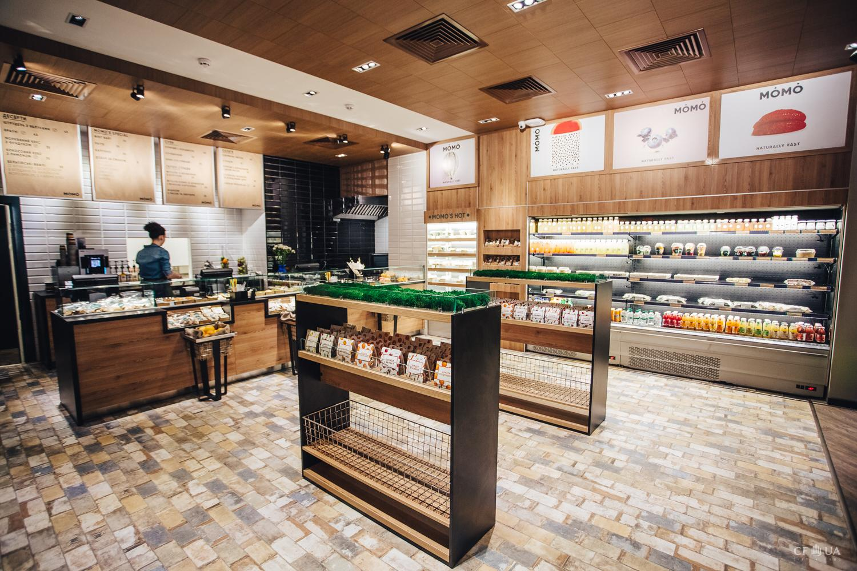
Рис. 1. «МОМО» мережа кафе в Києві.

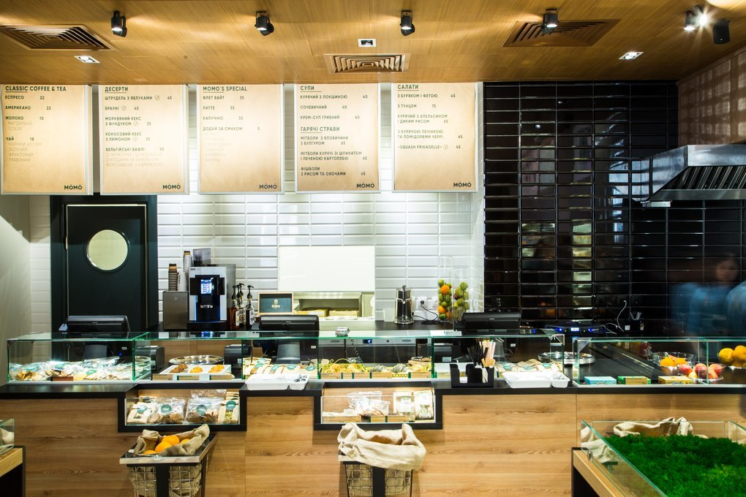
Рис. 2. «МОМО» мережа кафе в Києві.

Вибір ламп і гра зі світлом і тінню − мало не найважливіше доповнення до загальної стилістики.Найважливіше − правильно продумати освітлення.
Щоб забезпечити відвідувачеві те, що він хоче, слід правильно організувати роботу ресторану. Відвідувач, який приходить у фасткежуал-кафе, хоче отримати їжу високої якості й швидке обслуговування. До того ж усе це має бути за невелику ціну. Для цього треба розробити систему виробництва. Кожен працівник має певне коло обов’язків, робота максимально автоматизована з використанням програми для ресторану, а головний на кухні − шеф-кухар, як і в дорожчих закладах [36].
Наприклад, «МОМО» − це мережа кафе в Києві рис.1-2. Затишний інтер’єр розділений на дві головні зони: вітрини з їжею та столики. Стіни у світлих тонах, світлі дерев’яні столики. Яскравими «плямами» в ресторані є жовті сидіння крісел і подушки, зелені рослини в підлогових горщиках.
Пропозиція страв в меню може зацікавити вегетаріанців й тих, хто любить м’ясо, адже позиції в меню досить різноманітні. На гарячій вітрині розміщені супи, каші, тортильї, другі страви, а на холодній − хумус, салати, десерти, напої. Щоб вироби були свіжими, на вітрини їх викладають залежно від напливу відвідувачів. Переважно на прилавках можна знайти не більш як три порції тієї чи іншої страви. Меню закладів наведено в табл 1.3. Таким чином, з проведеного аналізу страв в меню робимо висновок, що мережа «МОМО» − це ресторани та кафе швидкого здорового харчування з орієнтацією на європейську кухню.

Таблиця 1.3.
Характерні страви та особливості їх рецептур в мережі фасткежуал «МОМО» [36]
Назва страви | Рецептурні особливості
САЛАТИ
Грецький | Овочі, маслини, сир Фета, цибуля, оливкова олія
Тосканський L | Мікс салатів, куряче філе, помідор Чері, яйця, сир Пармезан, соус «Ранчо»
Тосканський XL | Мікс салатів, куряче філе, помідор Чері, яйця, сир Пармезан, соус «Ранчо»
Індокап | Мікс салатів, індичка запечена, мікрогрін, помідори Чері, соус з каперсами
Салат з печеною індичкою | Індичка печена, мікс салату, маш-салат, банан в'ялений, апельсин, горіх кеш'ю, соус апельсиновий
Салат з лососем та авокадо | Лосось с/с, рукола, мікс салату, мікрогрін, соєвий соус, помідор, авокадо севіче, огірок, заправка бальзамічна
Салат з рибою у кунжуті | Тиляпія в кунжуті, помідори Чері, авокадо севіче, мікс салата, дайкон, заправка бальзамічна, соус Sweet Chilli, чебрець
БОУЛИ
Боул з Тофу | Кіноа, сир Тофу, броколі, мікс салату, помідори Чері, мікрогрін, соус з каперсами, морква, кунжут
Боул з фалафелем та гранатом | Авокадо севіче, огірок, дайкон, мікс салату, маш-салат, заправка бальзамічна, хумус з узбецьким нутом, гарбузовий хумус, азійський фалафель, гранат
СЕНДВІЧI
Сендвіч з куркою та Пармезаном | Тостовий хліб, курка, помідори, соус з курагою, салат Айсберг, сир Пармезан
Сендвіч з тунцем | Тостовий хліб, тунець консервований, помідори, салат Айсберг, соус тартар, яйця, цибуля
СУПИ
Сирний суп з броколі | Броколі, цибуля, вершки, сир плавлений, часник, перець червоний, картопля, сухарі
Крем-суп морквяно-імбирний | Морква, імбир, молоко кокосове, часник, цибуля, мед, лимон, мигдальні пластівці
Дал | Квасоля, сочевиця, часник, морква, томат, спеції
Місо | Сир Тофу, водорості вакаме, гриби шіїтаке, рибний бульйон
СУПИ ФО
Грін суп | Помідор, манго, перець болгарський, м'ята, базилік, огірок, зелена цибуля, масло оливкове
Гаспачо | Соус Шрірача, сік томатний, огірок, стебло селери, перець болгарський, базилік, масло оливкове
Окрошка | Сироватка, куряче філе гриль, огірок, редис, яйце, сметана, гірчиця
СУШИРІТО ТА ВРАПИ
Суширіто з Фалафелем | Рис, водорості норі, салат ромен, огірок, соус медово-гірчичний, перець болгарський, помідор
Тортилья з курячими мітболами | Тортилья біла, курячі мітболи, сир, цибуля смажена, соус вершково-томатний
Бурітос з куркою | Тортилья біла, куряче філе, сир Сулугуні, помідор, цибуля, перець болгарський, квасоля консервована, перець Чилі, кінза, кукурудза, часник
Тортилья з овочами та Тофу | Тортилья біла, намазка червоної квасолі, перець болгарський, цибуля порей, соєвий стейк, соус болоньєзе (веган), сир Тофу, шпинат
Рибний суширіто з соусом "Тартар" | Філе риби, рис, водорості норі, огірок, яйце, ромен, водорості Чука, соус арахісовий, соус Тартар
Суширіто з вугрем | Рис для суші, вугор, водорості норі, крем сир Філадельфія, огірок, салат Айсберг, соус Теріякі, перець болгарський запечений
ОСНОВНІ СТРАВИ
Джамбалайя L | Куряче філе, кус-кус, соус вершковий, чілі, болгарський перець, часник, вялені томати
WOК з морським окунем L | Морський окунь, гарбуз карамелізований, соус тайський до риби, рис, кунжут, цибуля порій, квасоля стручкова, шпинат, перець Чілі
Сабджі з фалафелем | Фалафель, гарнір з сочевиці(цибуля, квасоля стручкова, селера, квасоля консервована, морква)
Запечена індичка з манго-чатні | Кіноа, індичка запечена, манго, перець чилі, цибуля Марс, лимон
ДЕСЕРТИ

Шоколадний трайфл | Вишня, шоколадний бісквіт, шоколадний крем
Брауні з фундуком | Мука, шоколад, яйця, фундук, масло
Морквяний кекс з фундуком | Морква, борошно пшеничне, цукор, кориця, імбир, масло соняшникове, фундук
Чорнично-ожиновий десерт | Мигдальний дакуаз, ягідне конфі, ягідний мус, ожина
*узагальнено автором за джерелом [36]

Формування цільової аудиторії фасткежуал-ресторану залежить від конкретного типу закладу. Продумана ідея, вдале місце розташування й знання потреб своєї цільової аудиторії − три головні складники успішного ресторану.
Основну цільову аудиторію фасткежуал-ресторанів часто складають люди, які люблять здорову, просту їжу. Найчастіше це офісні працівники, які не готові витрачати багато грошей на повсякденне харчування. Основна вікова група − від 25 до 45 років. Наприклад, за даними аналітиків, 80% з 500 найбільш потужних ресторанних компаній США розвивають fast casual формати для своїх гостей. Серед пꞌяти компаній США, які показують найбільш стрімке зростання в цьому сегменті: Panera Bread, Chipotle Mexican Grill, Panda Express, Five Guys Burgers and Fries, Wingstop [12].
В контексті останніх подій на ринку ресторанних послуг, зумовлених карантинними обмеженнями, набувають популярності також кіоски самообслуговування. Для форматів фастфуд та фасткежуал це новий тренд. Тому в таких закладах, касир стає зайвою ланкою у закладах такого формату, і ресторатори намагаються замінити його та мінімізувати витрати. Такий варіант безпечніший під час карантину, тому що немає скупчення людей біля каси.
Цікавим є досвід роботи української мережі ресторанів Дмитра Борисова. В GASTROFAMILY: після успіху «Білого Наливу» виникла ціла низка smart casual форматів, в яких, заплативши 1-3 євро, можна за 3 хвилини отримати індивідуально приготовані страви та напої. Серед таких закладів: DOGZ&BURGERZ, Mushlya Bar, Mushlya Café, БПШ. При чому вони можуть працювати і з самообслуговуванням, і з повноцінним сервісом та «ресторанними» подачами. Ключовими лишаються делікатесність продуктів, дуже демократичні ціни та швидкість приготування замовлення [36].

Висновок за 1 розділом
В розділі описано та проаналізовано актуальні та перспективні тенденції, які сформувалися на вітчизняному ринку ресторанного господарства під впливом світових гастрономічних трендів. Особлива увага зосереджена на вивченні характериних особливостей закладів формату фаст-кежуал та наведено їх особливості роботи. Проведено порівняльну характеристику ресторанів цього формату, вивчено особливості асортименту страв на прикладі діючих підприємств, оцінено загальні підходи до проектування виробничого процесу підприємств та оформлення дизайну приміщень.
Особлива увага сконцетрована на закладах даного формату, що пропонують здорове харчування. Слід зазначити, що поки немає єдиних підходів щодо типології таких закладів та єдиних вимог. Це повꞌязано з тим, що кежуал-ресторани є новим форматом і уособлюють в собі характерні особливості різних типів та концепцій закладів. Це вимагає проведення подальших наукових досліджень.
Поки що, погоджуємось з думкою рестораторів та науковців про те, що впровадження на ресторанному ринку інноваційних методів обслуговування дозволяє споживачам задовольнити бажання в сервісних послугах, відповідати їх очікуванням і змушує рестораторів на створення ексклюзивного власного формату, щоб залучити цільову аудиторію відвідувачів неординарністю, що буде сприяти їх конкурентоспроможності.

РОЗДІЛ 2. ФУНКЦІОНУВАННЯ ЗАКЛАДІВ ЗДОРОВОГО ХАРЧУВАННЯ У МІСТІ ІВАНО-ФРАНКІВСЬКУ
2.1. Особливості та характеристика сучасних закладів здорового харчування
В даному розділі вивчено питання концепції сучасних закладів зорового харчування та їх характеристика. Аналізуючи матеріали наукових публікацій, схиляємось до думки, що важливою вимогою до меню закладів здорового харчування є використання екологічно чистої сировини, з якої виготовлятимуться перші та другі страви, коктейлі та напої. Окрім того, в меню закладу обов’язково мають бути свіжі натуральні соки, пропозиція свіжих овочів та фруктів (салатів з них), десертів – фруктових та запечених.
На думку Журенко Д., Дупак Н., Баль-Прилипко Л., Паска М.: «Уся продукція має виготовлятись за індивідуальними технологіями, наприклад, смаження під тиском (при цьому має використовуватись натуральна очищена соняшникова, оливкова або інша олія); вакуумне пакування продукції (за умови доставки додому або послуги їжа на виніс; випарювання (дієтичне харчування), використання молекулярної кухні, яка дозволяє досягти нових поєднань корисних речовин різних продуктів, зацікавити споживачів незвичністю меню. Усі ці технології дозволяють зберігати корисні речовини у продуктах та забезпечують високий рівень цінності для клієнтів. Задля утримання лідерської позиції на ринку здорового харчування доцільно мати ексклюзивно запатентовану власну технологію приготування їжі, що дозволить сформувати стійкі конкурентні переваги у галузі» [17, с.22].
Меню «Здорове харчування» може бути запровадженим у закладах будь-яких форматів. Якщо є необхідність зробити вибір у ресторані більш здоровим, варто мати на увазі такі основні концептуальні підходи здорового харчування: соуси та заправки салатів часто мають не дуже корисні олії та масла у складі; можна попросити офіціанта заправити салат оливковою олією холодного віджиму, або, наприклад, соком цитрусів.
Не менш актуальним є орієнтир на цільні продукти. Вони мінімально подрібнені. Також слід обов’язково подбати про замовлення продукта-джерела білка, і достатньої порції овочів та зелені.
Важлива роль відводиться сезонним та локальним продуктам, які мають завжди бути у преференс-списку.
Для споживачів, яким протипоказано молоко, можна нагадати про необхідність заміни коров’ячого молока у складі страви на рослинне (кокосове, мигдальне або соєве): це дуже поширена ситуація сьогодні.
Ще важливо обов’язково уточнювати наперед, чи не містить страва спеції з яскраво вираженими смаками.
Отже, концептуальний підхід здорового харчування та правильно, здорово приготована їжа, яку неспішно та в задоволення споживати у гарному просторі та приємному товаристві, із відмінним ресторанним обслуговуванням, принесе користь та почуття насичення і фізичного, і емоційного [17, с.22].
Здорове харчування, як елемент здорового способу життя, передбачає оптимальне співвідношення раціонально організованого харчування в поєднанні з регулярними фізичними навантаженнями [16, с.11].
На даний час прослідковується тенденція ретельного відбору, за якістю свого харчування, серед відвідувачів закладів ресторанного господарства, тому розробка меню здорового харчування є дуже актуальною проблемою і можливістю привернути увагу туристів до свого закладу.
Впродовж останніх десятиліть ресторани, що зосереджувались на веганській кухні, рідко отримували ті ж визнання, що й заклади зі звичайною класичною їжою. Однак спостерігається масштабне зростання страв на рослинній основі з більшою користю для здоров’я.
Більш того, багато відомих шеф-кухарів почали приділяти більше уваги стравам з овочів та на основі рослин. Яскравим прикладом тому є 92-а церемонія вручення кінопремії Оскар, де усі страви на 70% складались з продуктів рослинного походження й на 30% − з вегетаріанських, м’яса та риби. Навіть Burger King почав продавати веганський бургер − Impossible Whopper. [26].
Наприклад, Скляр В. Ю., Головатюк А. Ю. відзначають: «Ресторанні підприємства, що базуються на здоровому харчуванні, є закладами більш високої якості. Такий ресторан складе конкуренцію закладам фастфуду та навіть ресторанам високої кухні, тому що однією з переваг даного сегменту ринку є досить швидке приготування їжі з користю для організму та високий рівень обслуговування. Головною перевагою такого закладу є корисна домашня їжа. Кафе здорового харчування надає своїм відвідувачам меню, складене виключно на основі здорових страв. Також в таких закладах знижена до мінімуму кількість заготовок, що подовжує час приготування їжі, або ж такі заготовки піддаються технологіям швидкого охолоджування (заморожування).
Меню базується на таких засадах: дотримання норм КБЖУ у комплексних пропозиціях, вегетаріанські страви на основі етнічних кухонь, страви на основі свіжих продуктів, використання екологічно чистої сировини, з якої будуть виготовляти страви. Також обов’язковими позиціями в меню повинні бути страви з свіжих овочів (наприклад, салати), десерти на основі свіжих або печених фруктів, натуральні соки або фреші» [32, с.42].
В таких закладах надають перевагу запіканню, варці та приготуванні на пару. Для укріплення передових позицій ресторанного ринку, формування фундаменту конкурентоспроможності закладу на фоні конкурентів, особливо в сфері здорового харчування, доречно мати унікальну технологію приготування їжі. Переважна частина продукції готується за такими технологіями: випарювання (стандартний спосіб приготування у дієтичному харчуванні), «sous vide» (технологія, у якій продукт готується при постійні температурі у вакуумному пакеті, зануреному у воду, що дозволяє зберегти максимальну кількість корисних мікроелементів), смаження під тиском (за умови використання натуральної олії), використання засад молекулярної кухні. Сукупність цих методик забезпечує високий рівень довіри відвідувачів до якості продукції та закладу в цілому. Також застосовують вакуумне пакування продукції, що випускається за умови «take-away» або доставки готової продукції ресторану додому [17].
Однією з ключових переваг такого закладу є не тільки виготовлення продукції з якісної сировини, але й використання продуктів місцевого виробництва, які вирощувались історично на цій місцевості, що робить їх більш засвоюваним для споживачів. Здебільшого це овочеві страви, м’ясні вироби, приготовані на рожні, грилі та пару, різноманітні гарніри з овочів, салати, соуси, а також великий вибір натуральних напоїв. Всі страви прості, але дуже корисні і смачні.
Концепція закладу здорового харчування ґрунтується на простоті, затишку і невимушеній атмосфері. Більшість людей віддають перевагу обіду та вечері не вдома, щоб зайвий раз насолодитися товариством своєї родини, а не витрачати час на приготування їжі. Це дозволяє привернути увагу сімейних пар з дітьми, одинаків. При виборі місцерозташування такого закладу відкривається достатньо великий вибір місць, так як заклад подібного типу може розташовуватись при фітнес центрах, тренажерних залах, офісах, або ж у вигляді самостійного закладу у різних районах міста.
Отже, індустрія харчування повинна швидко реагувати на нові тенденції, впроваджувати різноманітні способи покращення здорового харчування у ресторанах, застосовувати новітні технології харчування, у тому числі, збагачувати страви та напої багатофункціональними добавками на основі натуральної сировини [32, с.42-44].

2.2.Дослідження закладів здорового харчування Casual-сегменту у місті Івано-Франківськ
Незважаючи на те, що Івано-Франківськ − туристичне місто, вже кілька років тут все частіше відкриваються заклади, орієнтовані на місцевого гостя. Там затишно, комфортно та смачно, без загравань та спроб догодити всім і кожному.
Для дослідження нами були обрані об’єкти закладів ресторанного господарства за 2017 – 2018 роки. Дослідження було проведено згідно он-лайн сайтів [1, 9, 28, 42]. Нами були опрацьовані найбільш відомі заклади ресторанного господарства, які мають свої сторінки на сайтах, які вдалось знайти та опрацювати. оскільки офіційної інформації по всіх закладах ресторанного господарства міста Івано-Франківська на даний час немає. Порівняльний аналіз функціонування закладів у м. Івано-Франківськ наведено нижче. Дод.В.
PromFood. Кежуал-бістро на території інноваційного центру "Промприлад" на базі старого заводу. Працює з літа. Кафе належить мережі закладів «23 ресторани», до якої входять Delikacia, Urban Space 100, Fabbrica та інші. Кафе стало продовженням вже існуючого тут PromBar. Відмінний варіант для обіду для тих, хто працює у центрі. У бістро діє принцип їдальні, тобто самообслуговування: гість сам забирає тацю з їжею і потім прибирає за собою.
Кежуал-бістро «PromFood» («ПромФуд») – це невеличке кафе в Івано-Франківську, в якому можна насолодитися недорогими ситними стравами та затишною атмосферою. В першій частині робочого дня тут подають обіди, після чого є кількагодинна перерва, а потім заклад пропонує коротке вечірнє меню. В кафе діє самообслуговування – касир приймає замовлення, і ви забираєте його на касі, коли отримуєте сповіщення на виданому електронному номерку. Час очікування страв складає 10-15 хвилин. В теплі пори року можна пообідати чи повечеряти на терасі [9].
Меню ділиться на обідню та вечірню. Вдень пропонують супи, салати та основні страви. Увечері — бургери, хот-доги та закуски на компанію.
Що скуштувати: тайський суп (85 грн), великий зелений салат (67 грн), пряний плов зі свининою (52 грн), банош із бринзою (25 грн), вегетаріанський хот-дог з тофу та баклажаном (65 грн).
Адреса: вул. Академіка Сахарова, 23, 3 поверх.
Артур Бернс – чарочна. Невеликий заклад з величезними вікнами на підлогу. Стіни пофарбовані у приємний рожевий колір. Як і в будь-якій чарочці тут є високі столики, за якими можна швидко випити по одній. Але є і зона з зручними кріслами для більш тривалої розмови. Бар належить мережі «Лейбова гора» та названий на честь американського економіста, який народився в Івано-Франківську і був свого часу радником президента США Річарда Ніксона. Тож у меню зустрічаються американські страви. Крім авторських настоянок та коктейлів, у чарочній пригощають сніданками, сендвічами, салатами та закусками [42].
Що скуштувати: настоянки (25 грн/50 г), сніданки (60 грн), сендвіч з пастрами (50 грн), паштет із яловичини (60 грн), Pulled pork (150 грн) та яблучний пиріг (60 грн).
Адреса: вул. Бельведерська, 10а.
Mirai. Невеликий ресторан японської кухні. Інтер'єр мінімальний з азіатськими акцентами. У центрі великої зали знаходиться овальна барна стійка, по периметру якої рухається кайтен, він конвеєр зі стравами. У центрі стоять кухарі та готують страви прямо при гостях.
Крім великого вибору суші, ролів, нігірі, в меню представлено чимало закусок, салатів, супів та основних страв. З вибором напоїв також не виникне проблем. Діє доставка [19].
Що скуштувати: суп осудимоно (150 грн), креветки «Ебі Романо» (260 грн), салат Mirai (250 грн), качка «Камо Темпура» (420 грн), свинина «Токара та Німоно» (280 грн), суші.
Адреса: вул. Незалежності, 95.
Vinoteka. Ресторан відкрився у середині грудня минулого року. Належить мережі Carte Royal, до якої входять "Шато Роял", м'ясний клуб "Рондель", Fazenda family park, шинок "Калина" та ресторація "Буржуй". Перший заклад в Івано-Франківську пропонує гостям скуштувати натуральні вина. Інтер'єр виконаний у стилі помірної химерності з великими люстрами та велюровими кольоровими диванами.
У меню переважають морепродукти – від креветок до рапанів, устриць та крабів. Але є й асортименти стейків, приготованих на відкритому вогні. У ресторані регулярно проходять винні дегустації та вечори, також тут працює магазин, де можна купити вино навинос [9].
Що спробувати: жульєн з рапану та білих грибів (99 грн), мідії, запечені під овочевою сальсою та пармезаном (158 грн), ребра коропа під вишневим соусом (136 грн), крем-суп з батату з кальмарами (81 грн), салат з куркою в імбирному маринаді (78 грн.), фісташковий тірамісу (52 грн.).
Адреса: вул. Академіка Сахарова, 34
Сучасний формат на перетині різних міських середовищ. Ресторан, де можна не лише поїсти, а й організувати власну презентацію, обговорити ідеї, знайти однодумців. А ще почитати книгу або придбати щось у крамниці. Студія Urban Space Radio, медіа про сучасну культуру та урбаністику, також розташована тут.
Це своєрідне місце зустрічі пасіонаріїв — тих, хто вважає, що місто має бути комфортним для життя: зеленим, технологічним, відповідним до інтересів громади.
Прянощі. Новий сімейний ресторан, що почав працювати в грудні цього року на вулиці Незалежності по сусідству з кав’ярнею Street coffee. Тут пригощають закусками, салатами, гарнірами, піцою та десертами [19].
«LOKACIA» − новий чарівний заклад, який відкрито влітку 2022 року. Тут можна насолодитися чудовою атмосферою, комфортом, привітним та уважним обслуговуванням.
Особливої уваги заслуговує кухня закладу. Тут подають неперевершені страви європейської кухні − вишукані, смачні, зі стильною подачею [1].
La sotka. вул. Незалежності, 10а. Заклад, що позиціонує себе як місце зі здоровою їжею та авторською кухнею, має доволі різнобарвне меню: від стейків (155 грн) і смаженої риби (200 грн) до сніданків (від 57 грн). До речі, з 8:00 до 11:00 кава до сніданку йде безкоштовно.
Promenade Restaurant. вул. Шевченка, 45. Сімейний ресторан, де можна їсти сніданки протягом дня (від 65 грн), їсти піцу (96-180 грн) і пити коктейлі. А ще тут доволі велика винна карта (від 67 грн за келих) [1].
Чесний бургер. вул. Незалежності, 15. Нова бургерна на Стометрівці, що відкрилась там, де колись був TikiTai. Тут готують бургери (129-195 грн) з булочками власної випічки, а котлети обсмажують на дровах.
На додачу до бургерів можна замовити коктейлі (їх тільки чотири: негроні, віскі сауер, космополітен і джин тонік, всі по 95 грн), вино (від 55 грн за келих), сидр (36 грн), пиво (49-69 грн) чи віскі (від 45 грн за 50 мл) [1]. Що зручно, так те, що це можна робити дорогою до парку чи міського озера.
Rozzi. Сотника Мартинця, 4. У приміщенні, де колись була знаменита кав’ярня «Едісон», уже майже два роки працює кафе Rozzi. Родзинка двоповерхового закладу – велика кришталева люстра. Також інтер’єр прикрашають ретро-програвач платівок, книги, картини. Основа меню – багато різних смаків французького тістечка макарон, всякі чізкейки. Є винна карта, салати, боули. Найкращі позиції в меню: сезонне гарбузове лате, чізкейк груша-горгонзола, пряний глінтвейн [9, 19].
Mondays. Франка, 11.Улюблене веганське кафе франківців і гостей міста Mondays пропонує гарний вибір гарячих страв і десертів – усе без цукру, борошна та без продуктів тваринного походження. Виняток – кава, яку можуть зробити й на звичайному молоці, хоч тут дуже смачне рослинне, тому рекомендуємо спробувати його. Інтер’єр красивий і грає спокійна музика – тут чудово сховатися від метушні.
Топові страви: лляна каша з вишневим варенням, гречана локшина з печерицями, морквою та арахісом, лате на кокосовому молоці, наткейк солена карамель [13].
Кавоварка. Незалежності, 25; Чорновола, 69. Цієї осені «Кавоварка» на Стометрівці вирішила вразити ефектним гарбузовим фасадом. Тут і в іншому закладі мережі, на Чорновола, пригощають кавою, коктейлями, солодкими десертами, випічкою, сирниками. З несолодкого – бріоші з різними додатками, паста, супи, бургери. Є можливість скласти сніданок з різних позицій [13].
Топові страви: сирники в нутеловому соусі, крафін (випічка з листкового тіста з вершковою начинкою і карамеллю), суперсирна бріош, какао.
Delikacia. Незалежності, 20. Заклад з франківської мережі «23 ресторани» відомий уже давно. Тут також люблять здорове харчування щодо сніданків та обідів, є й багато солодких десертів. Тут можна посмакувати тартами, еклерами, круасанами й тортами. Родзинка – «Франківський торт», який спеціально розробили кондитери кав’ярні. У ньому поєднали традиційні галицькі пляцки й карпатський колорит. У торт входять горіхи, чорнослив, мак, журавлина, розмарин, їстівні шишки. Його можна купувати цілим або куштувати шматок.
Топові страви: франківський торт, млинці з лососем і сиром Лабне, чай з карпатською шишкою.
Kultura. площа Ринок, 5. Нова кав’ярня біля Ратуші, яку відкрили кияни. Тут проводять благодійні квартирники, планують розвивати культуру й допомагати місцевих митцям. Власники гордяться своєю кавою спешелті класу і великим муралом на стіні. Крім кави, тут є невеликий вибір сніданків [28].
Що спробувати: тост з авокадо, карамельний наполеон, альтернативна кава – пуровер/v60 або колд брю.
Profiterole. Мазепи, 2. Як зрозуміло з назви, родзинка кав’ярні – профітролі з різними смаками – французьке тістечко типу еклера. Крім того, є сніданки та інші десерти, а також – різні види напоїв, у тому числі й алкоголю. Перед входом відвідувачів зустрічає статуя багаторічного бургомістра Станиславова Ігнація Камінського.
Гостям пропонують: капуоранж, лавандовий раф, французький сніданок, фісташковий профітроль.
Greenford. Шевченка, 45. Розташоване поблизу міського парку кафе Greenford має гарну терасу на теплі дні й затишне приміщення з зеленню всередині. Тут можна перекусити, поснідати чи зігрітися гарячою кавою або коктейлем.
Що спробувати: сніданок з хумусом, боул з лососем та кіноа, смузі чорниця-арахісова паста, мандариновий глінтвейн [1].
Мануфактура. Міцкевича, 6. Також уже культове кафе від «23 ресторани», яке спеціалізується на гофрах – бельгійських вафлях. Тут їх подають як з солоними, так із солодкими начинками. Всередині небагато місць, тому у вихідний, може, доведеться чекати на столик. Всередині є крамничка з різними крафтовими сувенірами. З початку війни тут готують спеціальну гофру по-київськи, на яку надихнув київський торт. Кошти від її продажу передають у благодійний фонд «Повернись живим».
Що спробувати: гофра по-київськи, велика гофра «чіз» зі смаженими грибами, капучино з карамельним сиропом і грецьким горіхом.
Milk&Pink. Провулок Фортечний, 1. Кафе розташоване у Бастіоні – торговій і мистецькій галереї, поруч із залишками старовинної фортеці Станиславова. Родзинка закладу – панорамні вікна на стіни давнього муру. Атмосфера закладу – легка й повітряна. Про це свідчать рожеві та блакитні кольори, молочні коктейлі й кольорові десерти. З особливостей – фрозен-йогурт власного виробництва, який можна замовляти окремо або у складі коктейлю.
Топові страви: кіш Лорен зі шпинатом і домашнім сиром, португальські тістечка паштель-де-ната, фрозен-шейк, чай по-турецьки з пахлавою.
Ростерія кави. Соломії Крушельницької, 2. У перші дні повномасштабного вторгнення рф бруківку з вуличок біля «Ростерії кави» розібрали, а зараз ставлять на місце, що вплинуло на атмосферність літньої тераси. Але всередині нічого не змінилось: приглушене світло, спокійна музика, маленькі столики на першому та другому поверсі. Тут досить демократичні ціни і смачна кава [1, 28].
Гостям пропонують: круасан з лососем і горіховим соусом, кава по-ірландськи, штрудель з білим шоколадним соусом.
Можна зробити висновок, що ресторанна індустрія у місті Івано-Франківськ стрімко зростає практично з кожним днем. Нижче у табл. 2.1. наведені досліджені заклади ресторанного господарства, та їх місце розташування.
Модною тенденцією сьогодення є поява ресторанів, які пропонують здорові страви та напої. Тема здорового способу життя та здорового харчування є надзвичайно актуалною як для гостей, так і для рестораторів.
Одним із найпопулярніших ресторанів здорового харчування в м. Івано-Франківськ є ресторан FABBRICA – італійський ресторан з українськими продуктами. Одним з головних принципів FABBRICA є використання виключно українських продуктів, переважно локальних фермерських. У середмісті Івано-Франківська, у двох хвилинах пішки від площі Ринок, на вулиці Вірменській, розмістився ресторан «Fabbrica» [29].
У розпорядженні гостей просторий зал з відкритою кухнею, завдяки чому гості можуть спостерігати процес приготування замовлених страв.
Дизайнерський інтер'єр приміщення виконаний у стилі лофт – панорамні вікна і цегляні стіни, дерев'яні перегородки та сталеві конструкції [29].
Гостям представлений широкий асортимент піци з різними начинками, а також паста, антипасти, полента, перші страви, салати, а також авторські десерти. Меню складається зі страв італійської кухні, які готують з натуральних і свіжих фермерських продуктів локального походження.
У ресторані встановлена справжня дров'яна піч виробництва Стефано Феррара, в якій випікають тонку піцу і готують м'ясні страви на живому вогні [29]. Особливістю закладу вважається використання для приготування страв борошна власного помелу й авторських сирів.
Фірмовими стравами меню ресторану «Fabbrica» вважаються:
«Маринара» зі смаженим телячим мозком,
капелачі з курячо-грибним мусом,
Карту напоїв складають трав'яні чаї, домашні соки й лимонад.
курячий бульйон зі шпинатом і фреш-пастою,
паштет з чорної квасолі й качиної печінки,
піца з авторськими сирами,
піца з фореллю,
равіолі зі шпинатом, домашньою рікотою і сирим жовтком,
салат з пшеницею, грейпфрутом і руколою,
спагеті зі смаженим телячим мозком,
томатно-овочевий суп.
В алкогольній карті представлені кілька сортів крафтового пива від броварень «Варвар» і «Ципа», а також фірмові настоянки, асортимент італійських, українських, французьких марок вина [29].
Проте інших закладів, які, крім традиційного асортименту, можуть запропонувати меню здорового харчування, на сьогоднішній день практично немає. Тому ця ніша є дійсно актуальною.

2.3. Аналіз асортименту продукції та послуг закладів Casual-сегменту у місті Івано-Франківськ
Провівши дослідження організаційно-просторової структури закладів здорового харчування Casual-сегменту, схиляємось до думки, що в меню таких є різноманіття страв, які містять цінні для здоровꞌя інгредієнти. В основному, асортимент страв у меню досліджуваних закладів відповідає концепціям та основним характеристикам формату фасткежуал. Як приклад, наводимо меню ресторану кежуал-сегменту Urban Space Дод.Б.
Найбільшою популярністю у споживачів користуються страви швидкого харчування, такоси, салати, супи, основні страви, десерти, а також страви для вегетаріанців та веганів. Коктейльна карта, живе пиво, настоянки та інші напої. Натуральні солодощі власного виробництва, шоколад, пастила, горіхові пасти, гранола, протеїнові батончики та інші корисні солодощі.
Пропозиції закладів в м. Івано-Франківськ дуже різноманітні. Меню ресторанів формату фасткежуал залежить від вибраної ідеї просування. Основне− ціни мають бути доступними, а якість виготовлюваної продукції − високою.
Порівняльна характеристика концепції ресторанів «Casual dining» таблиця 2.1.

Таблиця 2.1.
Концепції ресторанів «Casual dining»
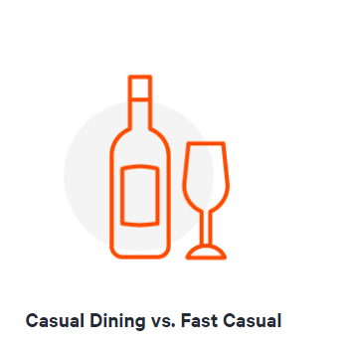 | 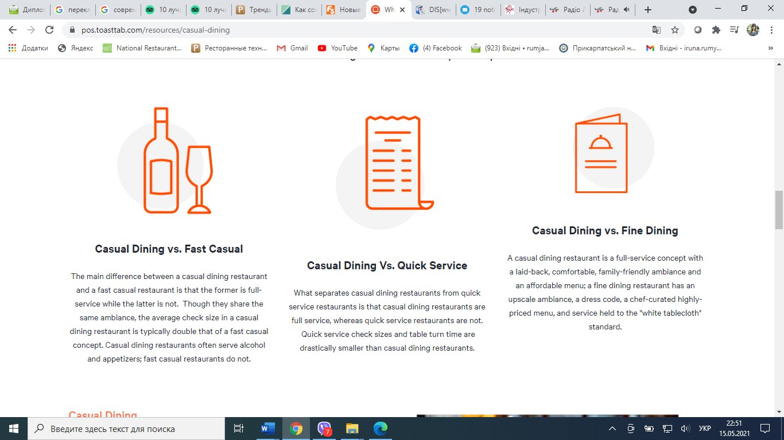 | 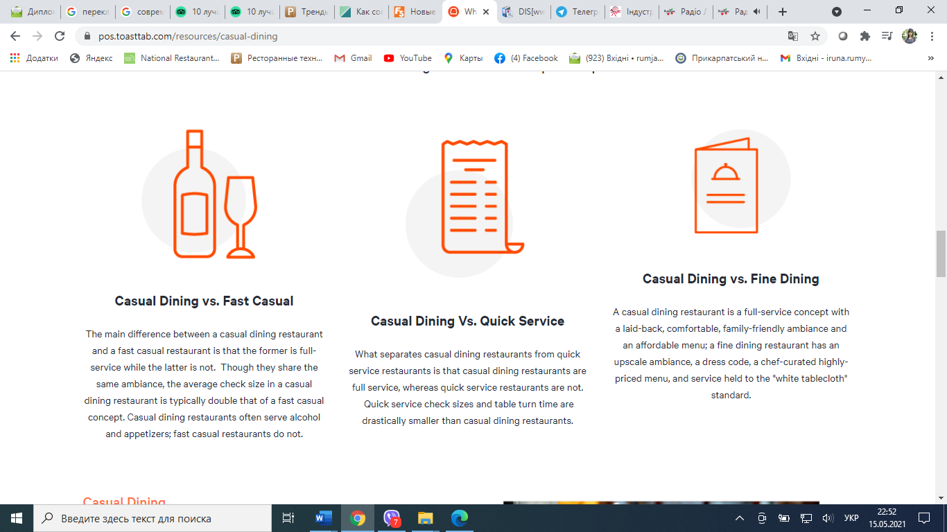
Повсякденний обід проти швидкого повсякденного | Випадкові обіди проти швидкого обслуговування | Випадкові обіди проти вишуканих страв
Основна відмінність між рестораном «Casual dining» та швидким рестораном полягає в тому, що перший пропонує повний спектр послуг, а другий - ні.  Хоча вони мають однакову атмосферу, середній розмір чека в «Casual dining», як правило, вдвічі більший, ніж у концепції швидкого харчування. У «Casual dining» часто подають алкоголь та закуски; швидкі повсякденні ресторани не роблять | Що відрізняє ресторани «Casual dining» від ресторанів швидкого обслуговування, так це те, що ресторани «Casual dining» мають повний спектр послуг, тоді як ресторани швидкого обслуговування - ні.  Розміри швидкої перевірки обслуговування та час повернення столу значно менші, ніж у ресторанах «Casual dining». | «Casual dining» ресторан - це концепція повного спектру послуг із невимушеною, комфортною, сімейною атмосферою та доступним меню; ресторан вишуканої кухні має вишукану атмосферу, дрес-код, шеф-кухарське меню з високими цінами та обслуговування за стандартом "білої скатертини".

Серед основних варіантів меню, слід відзначити наступне:
1) Національна кухня − грузинська, українська тощо. Перша пропонує хачапурі, бадриджані, долму, лобіо, хінкалі. У другій можуть бути млинці з різноманітними начинками, капусняк, вінегрет, холодець, Для третьої характерні вареники, галушки, борщ, розсольник, котлети по-київськи.
2) Вегетаріанська кухня − салати, крем-суп, фалафелі, кускус та інше.
3) Випічка − пироги, булочки й інша випічка з корисною начинкою, наприклад з червоною рибою і шпинатом.
4) Кондитерські вироби − торти, тістечка й інші десерти без консервантів, фарбників.
5) Бургери й піца − попри фастфудний штамп, це чудовий варіант для меню. Багато що залежить від якості продуктів і методу приготування. Запуск достави піци й бургерів з закладу через власну популярність може стати популярною послугою. Дод.Б.
Яскравим прикладом є бургерна Чесний бургер, де готують бургери (129-195 грн) з булочками власної випічки, а котлети обсмажують на дровах.
Наприклад, якщо пекти булочки для бургерів у самому закладі, заготовлювати котлети теж самим, не заморожувати їх для тривалого зберігання тощо. Тому бургер у фастфуді подають майже відразу, а в кежуал-закладі вам готуватимуть його хвилин десять, зате це буде зовсім інший рівень.
Оскільки заготівлі намагаються не заморожувати, щоб гість отримав страву з максимально свіжих і корисних продуктів, готувати починають на замовлення кожного гостя. Щоб упоратися з потоком відвідувачів і водночас швидко видати страви, головні процеси розподіляють між кухарями [28].
Меню «Casual dining», як правило, наповнене звичними тарифами. Гості приходять до неформальних ресторанів через їхню схильність подавати страви та напої, які визнає широка громадськість; вони можуть покластись на «Casual dining», щоб готувати якісні страви без будь-яких сюрпризів.
На рис. 3 кілька прикладів страв, які подаються у популярних ресторанах «Casual dining».
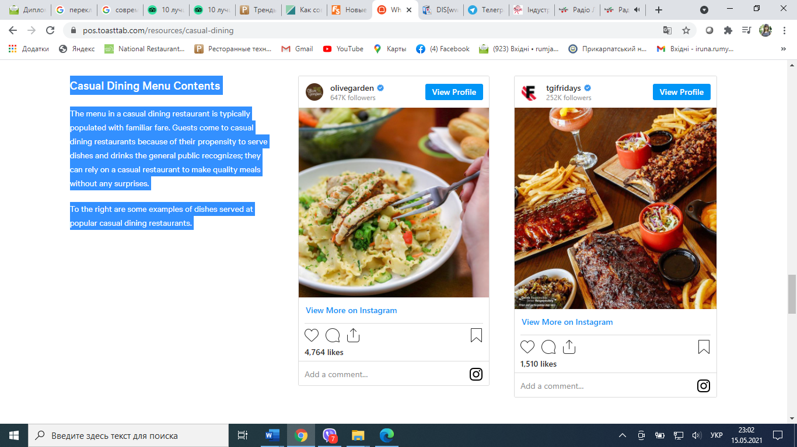
Рис. 3. Приклади страв, які подаються у популярних ресторанах «Casual dining»

Для порівняння Львівський ресторан «OM NOM NOM» одним із перших ввів у меню страви з рослинною продукцією. Перше, що зробили – додали бургер із котлетою від Garden Gourment, який є однією з топових страв у ресторані. Поступово з’явилися кілька нових страв: мітболи, спагеті з «веган-куркою», печерицями та пармезаном, салат «Цезар».

Висновки за 2 розділом
В розділі досліджено особливості та характеристика сучасних закладів здорового харчування.
Провівши дослідження організаційно-просторової структури закладів здорового харчування Casual-сегменту, схиляємось до думки, що в меню таких є різноманіття страв, які містять цінні для здоровꞌя інгредієнти. В основному, асортимент страв у меню досліджуваних закладів відповідає концепціям та основним характеристикам формату фасткежуал.
Найбільшою популярністю у споживачів користуються страви швидкого харчування, такоси, салати, супи, основні страви, десерти, а також страви для вегетаріанців та веганів. Коктейльна карта, живе пиво, настоянки та інші напої. Натуральні солодощі власного виробництва, шоколад, пастила, горіхові пасти, гранола, протеїнові батончики та інші корисні солодощі.

РОЗДІЛ 3. РЕКОМЕНДАЦІЇ ЩОДО ФОРМУВАННЯ АСОРТИМЕНТУ СТРАВ У ЗАКЛАДАХ ЗДОРОВОГО ХАРЧУВАННЯ

3.1. Концепції здорового харчування та їх адаптація до потреб сучасного споживача
Популярність здорового харчування та вегетаріанство: молоді споживачі все частіше зменшують кількість продуктів тваринного походження у своєму меню.Сьогодні дедалі більше людей формують індивідуальні харчові звички. Можемо спостерігати відразу кілька поширених трендів – усе більше людей харчуються поза домом.
Ресторани міст фудтрендсетерів Києва, Львова та Одеси враховують потреби ринку та активно вводять до свого меню рослинні страви. Тренд на різноманітність та екологічність їжі активно захоплює меню українських закладів. Своєю чергою рослинні замінники м’ясних і молочних продуктів набирають все більшої популярності. Досвід закладів демонструє, що страви на рослинній основі можуть поєднувати в собі традиційність та різноманітність.
Науковці та практики доводять, що збалансоване харчування повністю з рослинних компонентів покриває потребу в жирах, білках та вуглеводах, а рослинні жири мають більш сприятливий вплив на організм, ніж тварини. Це не означає, що потрібно повністю виключити продукти тваринного походження, кожна людина підбирає для себе оптимальні варіанти харчування, але рослинна їжа має величезну перевагу. Все більше дієтологів радять складати раціон харчування ґрунтуючись на рослинній їжі − вона значно корисніша і краще засвоюється організмом людини [45].
Надалі доцільно розглянути основні принципи здорового харчування.
Раціони харчування повинні складатися із різноманітних продуктів переважно рослинного, а не тваринного походження.
Рекомендовано споживати хліб, зернові продукти, макаронні вироби, рис або картоплю декілька разів на день.
Бажано вживати не менше 400 г на добу різноманітних овочів та фруктів, бажано свіжих та вирощених в місцевих умовах екологічно чистих зон.
Рекомедовано підтримувати масу тіла в рекомендованих межах за допомогою нормальної калорійної дієти і щоденних помірних фізичних навантажень
Технологічні вимоги та особливості приготування страв у закладах здорового харчування
При розробці раціонів та меню зорового харчування слід надавати перевагу продуктам з низьким вмістом солі, загальна кількість якої не повинна перевищувати однієї чайної ложки (6 г) на добу, включаючи сіль, що знаходиться в готових продуктах. Корисною є йодована сіль.
Молоко і молочні продукти (кефір, кисле молоко, йогурт, сир) варто споживати з низьким вмістом жиру і солі. Обирати продукти з низьким вмістом цукру, обмежуйте частоту вживання рафінованого цукру, солодких напоїв та солодощів.
Жирне м’ясо та м’ясопродукти можна заміняти квасолею, бобами, рибою, птицею або нежирним м’ясом.
Також важливо контролювати вживання жирів, питома вага яких не повинна перевищувати 30% добової калорійності; заміняйте більшість насичених жирів ненасиченими рослинними оліями або м’якими маргаринами. Безперечно варто обмежувати вживання алкогольних та слабоалкогольних напоїв.
Приготування їжі на пару, її варка, тушкування, випікання або обробка в мікрохвильовій печі допомагає зменшити кількість доданого жиру [3, с.60
Разом з експертним американським виданням EatingWell розглянемо головні тренди здорового харчування цього року.
З кожним роком популярнішим, хоча зародилося ще на початку 90-х років (це поняття ввели два дієтологи Евелін Триболіт і Еліз Ріш), стає інтуїтивне харчування. Людям набридли дієти, зростає рух «боді-позитиву» й насолоди життям. Суть у тому, що ви не дотримуєтеся дієти, не відокремлюєте «добрі» та «погані» продукти, а дозволяєте собі їсти те, що бажаєте. Це не дієта, а спосіб харчуватися на все життя. Секрет полягає в балансі, ви можете їсти те, що любите, головне – знати міру [35].
Люди вирішують додавати більше рослинних білків у свій раціон, будь то боби, тофу чи замінник м’яса, який за смаком мало чим поступається тваринному м’ясу. Ця тенденція зачіпає безліч аспектів: вплив нашого вибору в їжі на навколишнє середовище, турбота про тварин, бажання харчуватися здоровіше, а також розвиток технологій вирощування рослинного білка. Замінники м’яса, доступні сьогодні, дійсно за смаком і зовнішнім виглядом схожі на м’ясо та є його гідною альтернативою не тільки для веганів [36].
Тепер в центрі уваги пребіотики – тип клітковини, яка не менш корисна для шлунка та кишківника, ніж пробіотики. Пребіотики живлять хороші бактерії та допомагають їм розмножуватися, зменшуючи кількість шкідливих бактерій. Протягом декількох років у центрі уваги були пробіотики, які відповідають за здорову мікрофлору шлунково-кишкового тракту, виступали на перший план.. Отримують пребіотики з топінамбура, цибулі-порею, звичайної цибулі, малини та бобів. Виробники додають пребіотики в харчові продукти та напої, від мюслі до круп і смузі [35].
Дослідження підтверджують позитивний вплив адаптогенів на здоров’я людини, однак, приймати їх бездумно ніяк не можна, варто обов’язково проконсультуватися з лікарем, перш ніж додавати у свій раціон.
Це клас трав і гриби, які мають допомогти організму краще реагувати на стрес і підвищити імунітет людини. До них відносяться ашвагандха, родіола і гриб кордицепс. Зазвичай вони продаються у вигляді порошку або входять до складу інших продуктів, наприклад, смузі та харчових батончиків [34].
Уже багато відомо про користь цільного зерна для здоров’я. Воно є джерелом клітковини та важливих поживних речовин у раціоні. Окрім того, споживаючи цільнозернові продукти, немає причин боятися вуглеводів. Але багато популярних дієт уникають цього продукту (наприклад, палео та кето), і виробники харчових продуктів це враховують. У магазині тепер можна знайти здорові снеки та гранолу без змісту цільного зерна. Борошно маніоки є популярною заміною зерну, так само як і борошно тапіоки та мигдальне борошно. Однак те, що вони не містять зерна, не робить їх кориснішими. Багато з цих продуктів не містять клітковини, тому тут важливий баланс і міра. [35].
В меню в барах пропонують крафтове безалкогольне пиво, сидр і спиртні напої, а також креативні коктейлі зі зниженим вмістом алкоголю або зовсім без нього. І цей тренд набиратиме обертів.Алкоголь залишається атрибутом святкового столу, однак, все більше людей хочуть звести до мінімуму його споживання й забути про такий стан, як похмілля. У зв’язку з цим інтерес до слабоалкогольних і повністю безалкогольних напоїв зріс у всьому світі [26].
Ще одним із трендів здорового харчування є використання каннабідіолу (CBD). Каннабідіол (CBD) – це непсихотропна хімічна сполука, яка міститься в коноплі й легально продається в деяких країнах світу як ліки проти багатьох хвороб і як інгредієнт для приготування страв і напоїв.
Каннабідіол (CBD) – це непсихотропна хімічна сполука, яка міститься в коноплі й легально продається в деяких країнах світу як ліки проти багатьох хвороб і як інгредієнт для приготування страв і напоїв. Цей тренд тільки набиратиме обертів у найближчі роки в країнах, де каннабідіол легалізовано [26].
Насправді це лише частина тих тенденцій щодо здорового харчування, які ставатимуть все популярнішими у світі. Залишається лише стежити за тим, як вони змагатимуться за вищі рядки в цьому рейтингу.
Останнім часом зростає попит на сільськогосподарську продукцію, вирощену в природніх умовах, без застосування хімічних добрив. Така їжа і корисна, і смакує краще. Все більше українців приєднуються до руху здорового харчування «З лану до столу».
Ця концепція передбачає, що натуральні продукти харчування піддаються незначній обробці, готуються у традиційний спосіб без застосування передових технологій продовольчого виробництва. Спеціальні методи збереження харчової цінності продуктів без застосування високотехнологічної апаратури та високого рівня обробки – це відсутність штучних добавок і підсилювачів смаку, натомість збереження поживної цінності та зменшення ризику виникнення алергій.
Уся сировина, котра використовується у виробництві, повинна бути виключно природного походження. Такі продукти мають не лише унікальний смак і запах, але також більшу поживну цінність. Ці продукти наближені до природних, завдяки чому добре засвоюються організмом, а їх споживання – здорове та безпечне.
Переваги продуктів без штучних добавок За умови вирощування в природних умовах, свіжі та необроблені овочі й фрукти є найкращим і незамінним джерелом вітамінів, мінеральних солей і клітковини. З огляду на це калорійна цінність необроблених овочів і фруктів є нижчою порівняно з іншими продуктами [16, с.62].
Термічна обробка знищує вітаміни (особливо ті, які розчиняються у воді), пошкоджує білок і жири, а також нищить ензими, які покращують травлення.Сирі та майже необроблені продукти відзначаються більшою поживною цінністю. Готових страв потрібно з’їсти більше, ніж сирих, щоб забезпечити організм такою ж кількістю вітамінів і мікроелементів.
Клітковина, яка знаходиться в необроблених продуктах харчування, відповідає за правильний метаболізм, знижує рівень цукру в крові, а також оберігає від багатьох хвороб.
Необроблені харчові продукти є більш ароматними, ніж приготовані. Їх не потрібно солити, приправляти чи додавати штучні підсолоджувачі. Приклади необроблених повноцінних продуктів:
• білок – передусім стручкові рослини (квасоля, сочевиця), а також горіхи, насіння, напівжирні молокопродукти, яйця, риба, морепродукти, іноді м’ясо (м’ясо чи продукти тваринного походження повинні виготовлятися в екологічних сільських господарствах);
• жири й олія – нерафінована олія холодного віджиму, перш за все сояшникова, льняна, конопляна, оливкова, а також вершкове масло;
• натуральні приправи, трави;
• нерафінована кам’яна чи морська сіль.
• овочі та фрукти;
• цільнозернові культури – жито, просо, пшениця, ячмінь, кінза, коричневий рис і їх похідні, наприклад, пластівці, хліб із борошна грубого помелу, каші, макаронні вироби з непросіяного борошна.
У країнах Європейського Союзу визначено загальні рекомендації стосовно здорового харчування залежно від віку, статі, пори року та способу життя.
Одним із перших правил є збільшення в повсякденному раціоні кількості овочів і фруктів. «Five a day», «5 par jour» (5 разів на день) – вже майже міжнародні гасла у країнах Євросоюзу [16, с.63].
Люди по-різному розуміють, що таке здорове харчування. Є окремі категорії: здоровий спосіб життя, веганство, вегетаріанство. Натомість це не зовсім стосується саме здорового харчування.
На думку бренд-шефа львівського веганського ресторану «OM NOM NOM» Ярослава Гуменюка, «здорове харчування – це ідеальний баланс способів приготування за певних температур та свіжості продуктів»..
Актуальна теза : «Збалансоване харчування не обов’язково має бути лише домашнім. Це важлива теза, оскільки вічно зайняті мешканці великих міст між їжею в ресторані, доставкою або на виніс та судочками оберуть точно не останній варіант ».
Дослідники дійшли висновків, що дедалі більше міленіалів обирають доставку їжі. У 2018 році швейцарські фінансисти провели дослідження, у якому вивчали поведінку споживачів щодо замовлення їжі. Тому, цілком імовірно, що до 2030 року більшість домашніх традиційних страв замовлятимуть із ресторанів [26].
У меню ресторанів дедалі частіше пропонують гостям страви без цукру, лактози та продуктів-алергенів. Те ж саме стосується страв без м’яса. Сьогодні ресторанна галузь як ніколи пристосована до людей, які обирають певні продукти та способи їх приготування.
Безперечним трендом упродовж останніх років є розвиток меню закладів у бік веганства та рослинної їжі. Це пов’язано з тенденцією на скорочення кількості м’ясних страв та продуктів тваринного походження в тижневому раціоні.
Доволі багато є вагомих аргументів на користь рослинних продуктів. Люди переходять на рослинне меню, бо піклуються про своє здоров’я, дбають про природні ресурси та вплив на планету, і добробут тварин [35].

3.2. Використання сучасної сировини та технологічні особливості приготування страв у закладах здорового харчування
В даному розділі розглянемо асортимент та характеристики популярних харчових продуктів. Які використовують часто для приготування страв здорового харчування.
В Україні суперфуди лише нещодавно почали набувати популярності. Суперфуди – це їстівні продукти, які містять високу концентрацію поживних речовин. Така їжа, за твердженнями її популяризаторів, збагачена більшою кількістю мікроелементів, вітамінів та мінералів. Раніше про них заговорили у США, Австралії, Німеччині, Великобританії та Канаді [45].
Першими про суперфуди заговорили в колах сироїдів і веганів - мабуть, стурбовані своїм здоров'ям люди, які відмовилися майже від повного списку рекомендацій ВООЗ, стали шукати «чарівну пігулку», яка замінила б їм продукти тваринного походження.
Девід Вульф, магістр дієтології і затятий пропагандист raw food руху, відкрив усьому світові такі продукти як какао-боби, водорость спіруліну, ягоди годжі і асаї.
Продукти, в яких концентрація корисних речовин перевищує всі раніше відомі показники суперфудами. Це щось середнє між їжею і ліками, по описі і визначенню більше схожі на біологічні добавки, але все-таки занесені в окрему категорію [46].
Корінці, насіння, листя, водорості, ягоди та інші частини рослин, що вживаються як в натуральному, так і у вигляді порошків, соків і витяжок є суперфудами. За своїм хімічним складом суперфуди не схожі на звичні продукти харчування: зашкалює концентрація білка, вітамінів, мінералів, незамінних кислот, антиоксидантів та інших корисних речовин при мінімумі калорій просто вражає уяву.
Ростуть вони, як правило, в важкодоступних місцях планети на зразок Амазонки і Тибету, але їхати за ними так далеко не доведеться: найпоширеніші продукти цієї категорії легко замовити в інтернеті або купити в магазинах здорового харчування.
Сьогодні суперфудом вважають велику кількість рослинної їжі. У словнику «Макміллан» написано, що це корисна для здоров’я їжа, яка може допомогти при деяких захворюваннях. Оксфордський словник визначає суперфуд як їжу з великою кількістю поживних речовин, особливо корисних для здоров’я [44]. Здебільшого до списку включають екзотичні ягоди, фрукти та овочі, привезені з-за кордону. Не можна сказати, що харчуватися ними потрібно всім. Це не обов’язково, а іноді й небезпечно. [46].
Суперфуди − яскраві представники продуктів рослинного походження, їх можна розділити на ягоди (годжі, асаї), насіння (чіа, льон, коноплі), водорості (спіруліна, хлорела), коріння (лукума, маку), молоді пагони (ячмінь, вітграс), чаї (матча), злаки (кіноа, амарант) боби (какао) та інші [45].
Розглянемо географічні особливості походження, наприклад, асаї ростуть у Бразилії, чиа − в Мексиці, а годжі − у Гіммалаях, тому для зручності транспортування багато хто з них проходять процеси заморозки та сублімації і, часто, представлені у вигляді порошків. Насправді, серед продуктів наших широт теж є багато суперфудів – коноплі, льон, чорниця також до них відносяться і завдяки новим відкриттям та різноманітним дослідженням у галузі нутриціології ми змогли по-новому поглянути на раніше відомі нам продукти.
Прийнято додавати суперфуди у готові страви чи споживати у чистому вигляді, особливо популярно додавати їх у смузі, коктейлі та десерти [45].
Авокадо часто можна знайти у переліках суперфудів, але це хибна думка. Хоча авокадо варто вживати, адже він має корисні властивості: сприяє утворенню колагену, має протизапальну дію для суглобів [44].
Какао-боби. Можна вважати суперфудом. Та не варто їх плутати зі звичним какао-порошком з наших магазинів. Какао-боби містять антиоксиданти, які захищають клітини мозку, печінки, корисні при діабеті тощо. Особливість у тому, що їх потрібно вживати сирими [46].
Кіноа. Ця зернова культура, дійсно, є суперфудом. Кіноа відноситься до родини амарантових, які ростуть у Південній Америці. Окрім вуглеводів, містить білки та амінокислоти. Додаткова перевага – відсутність глютену. Тож кіноа корисно вживати усім, включно з людьми, яким глютен протипоказаний [44].
Перуанський фізаліс – теж не суперфуд. Його користь полягає у тому, що він містить бета-каротин. Проте краще вживати моркву, гарбуз і навіть кавун. Ці продукти доступні для всіх та звичніші для нашого організму [44].
Чіа. Має корисні властивості, зокрема, містить жирні поліненасичені кислоти. Однак, не можна назвати цей продукт унікальним. Насіння льону – це наш аналог, який має таку ж поживну цінність, як і чіа. Однак, його потрібно подрібнювати, заливати водою й чекати певний час, щоб він розбух, після чого можна споживати. Перевага чіа у легкому способі приготування: зерна одразу набухають і їх можна їсти. Проте такий суперфуд швидко перетравлюється і корисні речовини не встигають повністю засвоїтися в організмі [44].
Ягоди годжі. Управління з санітарного нагляду за якістю харчових продуктів та медикаментів США (Food and Drug Administration, FDA) не підтвердило їхню цінність. Існує багато статей про корисні властивості цих ягід, але немає жодних доказів. Окрім того, потрібно розуміти, що в Україну ягоди годжі потрапляють у вигляді порошку. Тож, якщо якась користь і є, то в порошку її дуже мало. [44].
Рослинне молоко – не зовсім молоко. Скоріше, це витяжка з насіння, круп або горіхів. Вони замочуються, подрібнюються разом із водою, після цього – віджимається. У результаті виходить напій, що на вигляд і навіть на смак нагадує коров’яче молоко. Проте властивості має інші [46].
Найпопулярніші види рослинного молока – кокосове, соєве, мигдальне, вівсяне та гречане. Також зустрічаються варіанти з рису, волоських горіхів, кеш’ю, льону, кунжуту та інших продуктів. Його можна як купити в магазині, так і зробити власноруч. Для цього знадобиться лише основний інгредієнт, вода та блендер.
Таблиця 3.1.
Основні види веганського молока
Кокосове молоко | Кокосове вважається одним із найсмачніших та найкорисніших різновидів рослинного молока. Воно має приємний солодкуватий смак і тонкий вишуканий аромат. Кокосове молоко не шкодить фігурі, оскільки в його складі є тригліцериди – речовини, що допомагають розщеплювати молекули жиру та виводити їх з організму.А каприлова кислота, на яку також багате кокосове молоко, має виражений противірусний і протизапальний ефект.
Соєве молоко | Соєве молоко багате на магній, кальцій, калій, корисні жирні кислоти та відрізняється високим вмістом білку. Завдяки своєму складу, воно покращує кровообіг та виводить з організму шкідливий холестерин.  Але головна фішка цього напою – наявність у його складі натуральних фітоестрогенів, таких як ізофлавон. Ця речовина є рослинним аналогом жіночих статевих гормонів, тому здатна нормалізувати гормональний баланс у жінок.
Мигдальне молоко | Мигдальне молоко має приємний горіховий аромат і ніжну вершкову текстуру. 200 грамів напою містять денну норму вітаміну Е, який відповідає за молодість та красу шкіри. Також містить вітаміни А, С, цілу низку вітамінів групи В, а також кальцій, цинк, калій, фосфор, марганець. Молоко з мигдалю заспокоює та чинить благотворний вплив на нервову систему. Тому воно є ідеальним доповненням або навіть заміною вечері
Гречане молоко | Гречане молоко має доволі насичений смак і типовий гречаний аромат. Завдяки високому вмісту харчових волокон, напій покращує роботу підшлункової залози та шлунково-кишкового тракту.  Рибофлавін сприяє покращенню стану волосся, нігтів та шкіри. А піридоксин поліпшує пам’ять та активізує роботу клітин головного мозку.
Вівсяне молоко | Вівсяне молоко абсолютно нейтральне, воно не має яскраво вираженого смаку та аромату. Тому стане відмінною основою для фруктових коктейлів. Напій добре засвоюється організмом та забезпечує його цілою низкою корисних речовин: клітковиною, кальцієм, фосфором, залізом, вітамінами (особливо – групи В).  Нормалізує метаболізм, допомагає наростити м’язову масу та заспокоює нервову систему.
- узагальнено автором

Таблиця 3.1.
Рекомендації щодо розширення асортименту меню закладів здорового харчування Casual-сегменту[30]
Назва страв | Основні інгредієнти | Особливості приготування
Каррі з нутом та рисом | ПАСТА:  Корінь імбиру 2 см  Часник 2 зубика  СОУС:  Пів цибулини  Морква середнього розміру 1 шт  Перець болгарський 1 шт  Нут відварений або консервований 1 чашка  Шпинат 1 пучок  Паста КАРРІ 25 г  Молоко кокосове 2 ст.л  Рис Басматі відварений | Для приготування пасти слід перетерти часник та імбир. Нарізану цибулю обсмажуємо і додаємо. Овочі нарізаємо кубиками. Кладемо порізану морквину.  Тушкуємо під кришкою 2-3 хвилини.  Пізніше додаємо перець, нут, пасту карі, молоко, воду і ще тушкуємо 2-3 хв.  Додаємо шпинат, сіль за смаком.  Перемішуємо і знімаємо з вогню.  Поливаємо готовий рис
Онігірадзу  Онігірадзу – поживний та смачний рисовий сандвіч, дуже простий у приготуванні. Це легка їжа, яку можна взяти з собою на роботу чи на пікнік. | Варіант 1  Норі – 1 лист  Пекінська капуста – 2 листки  Рис відварений – 100 г  Гриби гливи – 50-100 г  Сир плавлений – 70 г  Соєвий соус – 15 г  Спеція «Аджика»  Кріп  Варіант 2  Норі – 1 лист  Рис відварений – 100 г  Тофу – 100 г  Морська капуста – 70 г  Морква по-корейськи – 70 г  Теріякі – 20 г  Для соусу теріякі  Соєвий соус – 0,5 стакана  Оливкова олія – 1 ст. л.  Імбир – 1 ст. л.  Мед – 1 ст. л.  Цукор – 0,25 стакана  Рисовий оцет – 2 ст. л.  Крохмаль – 3 ч. л.  Вода – 1 стакан  Асафетида – 0,5 ч. л. | При приготуванні кладуть на стіл харчову плівку, на неї – лист норі матовою стороною вгору. На норі покладіть відварений рис і ложкою, або лопаткою, зробіть рівний шар, не доходячи до країв. Поливають соусом. На центр кладуть лист пекінської капусти, плавлений сир, гриби гливи, спецію, закрийте другим листком пекінської капусти. Начинка готова.  За допомогою плівки загортають краї норі, щоб утворився пакунок, добре притисніть всі краї та нерівності. Залишають його на 5-7 хвилин в плівці, щоб норі став м’яким.  Плівку розгортають та гострим ножем розрізають сандвіч.  Для приготування соусу теріякі всі компоненти змішують та доведять до однорідної консистенції.
Адигейський сир і фітнес салат | - Помідори – 3 шт.  - Пекінська капуста – 1 качан  - Болгарський перець – 1 шт.  - Базилік свіжий – 20 г  - Адигейський сир – 200 г  - Листя салату – 200 г  - Петрушка – 15 г  - Кукурудза – 100 г  - Сіль та перець – за смаком  - Оливкова олія | Всі овочі та пекінську капусту ретельно вимити, листя салату та зелень замочити у содовому розчині, промити.  Нарізати овочі та зелень улюбленими скибочками, заправити спеціями та олією. Додати адигейський сир та перемішати.
Осінній пиріг з овочами  Осінній пиріг може служити і холодною закускою, і другою стравою | Для тіста  3 ст. цільнозернового борошна;  1 ст. кефіру;  100 гр. вершкового масла;  0,5 ч. ложки соди.  Для начинки  0.5 кг білокачанної капусти;  0.5 кг цвітної капусти;  250 гр. болгарського перця;  300 гр. шампіньйонів;  сіль, куркума, орегано, чорний перець за смаком. | Білокачанну капусту нашаткувати та протушкувати 10 хв. На другій пательні підсмажити гриби та перець болгарський, а потім додати їх до капусти. Цвітну капусту порізати кубиками, з’єднати з іншими овочами. Посолити, додати спецій за смаком і тушкувати ще 15-20 хв. на маленькому вогні.  Поки овочі тушкуються готуємо тісто. В емальованому посуді підігріти кефір. Всипати соду і перемішати, щоб кефір почав пінитися. Додати розтоплене вершкове масло, змішати. Теплу суміш вилити в борошно і добре перемішати до однорідної маси. Тісто повинно бути консистенції густої сметани.  Деко з бортиками змастити рослинним маслом, вилити половину тіста, розрівняти. Зверху покласти начинку та залити залишком тіста. Для прикраси присипати кунжутом.  Випікати 25-30 хв. при температурі 180 градусів
Гарбузовий пиріг | Інгредієнти:  ⭐ Гарбуз – 500 грам; .  ⭐ борошно – 250 грам;  ⭐ олія – 4ст.л;  ⭐ сода – 1 ч.л;  ⭐ фруктоза – 150 грам;  ⭐ волоський горіх – 100 грам;  ⭐ родзинки – 100 грам;  ⭐ сметана – 200 грам;  ⭐ мед – 50 грам;  ⭐ сіль, кориця. | Гарбуз потрібно натерти на крупній терці або подрібніть в блендері (не дуже мілко). Додайте олію і фруктозу, ретельно перемішайте. Погасіть соду лимонним соком чи укусом, покладіть у суміш разом з сіллю та корицею, знов ретельно змішайте.  ⭐ Додайте борошно і замісіть тісто. В кінці покладіть порізані чи перемелені горішки та родзинки (родзинки попередньо треба замочити на 10 хвилин в окропі і відкинути на сито, щоб стекла вода). Все ще раз перемішайте. Змастіть форму маслом і перекладіть отриману масу, розрівняйте.  ⭐ Випікайте в духовці при температурі 200 градусів 40 хвилин. Дайте охолонути. Змішайте сметану та мед і залийте пиріг цією заливкою.
Сік зелених паростків пшениці
- узагальнено автором

Висновки за 3 розділом
В розділі розглянуто основні теоретичні та практичні аспекти концепцій здорового харчування. За доступними матеріалами інтернет-сайтів, вивчено та описано популярні види сировини, суперфуди, які використовують для приготування страв здорового харчування. Досліджено їх позитивний та негативний вплив, харчову цінність. Запрпоновано рецептури страв для меню здорового харчування.
РОЗДІЛ 4. ПРОПОЗИЦІЇ ЩОДО УДОСКОНАЛЕННЯ ЯКОСТІ ПРОДУКЦІЇ ТА ПОСЛУГ У ЗАКЛАДАХ CASUAL-СЕГМЕНТУ У МІСТІ ІВАНО-ФРАНКІВСЬК

4.1. Перспективи удосконалення меню закладів кежуал формату шляхом популяризації веганських страв національної кухні
Багато дослідників української кухні схиляються до думки, що страви української кухні − важкі та жирні. Більшість рецептур передбачає використання сала, шкварок або вершкового масла. Однак, гастрономічна спадщина України налічує багато веганських страв [37].
Використання таких страв в меню закладів ресторанного господарства дасть можливість урізноманітнити раціон тих, хто дотримується рослинної дієти. Також веганські страви стануть чудовим порятунком у спеку, адже не секрет, що влітку не всі можуть їсти важку їжу на кшталт м’яса.
А ще, враховуючи ситуацію в Україні з порушенням логістичних процесів та подорожчанним імпортних продуктів через військові дії, доцільно розглянути пропозицію щодо використання місцевиої сировини, локальних продуктів, які вирощені на українських землях.
Впродовж тривалого періоду актуальним залишається тренд щодо популяризації регіональної автентичної кухні, а зараз він набуває особливої популярності. Тому, вважаємо, що заклади кежуал-сегменту, які функціонують в Івано-Франківську, можуть розглянути пропозицію щодо оновлення асортименту страв здорового харчування та активно впроваджувати в меню наші національні страви.
За матеріалами навчальних підручників, посібників, публікацій, інтернет-ресурсів, зібрано та узагальнено рекомендований асортимент страв. З цією метою можна популяризувати нашу регіональну кухню (покутську, гуцульську, бойківську, кухню Опілля).
Вважаємо, що тісна співпраця шеф-кухарів різних закладів може завершитись розробкою сучасних рецептур страв для здорового харчування. Це може бути новим місцевим трендом – кежуал з українським акцентом.
Гомбовці зі сливами.
Гомбовці − традиційна страва закарпатської кухні. Як і вареники, їх можна готувати пісними або на молоці, додавати домашній сир або ні, готувати на дріжджах або без них. Ця страва може стати чудовою альтернативою сирникам і лінивим вареникам на сніданок [30].
Для приготування страви: «Картоплю відварюємо в кожушках, даємо вистигнути й чистимо від шкірки. Тремо на дрібній тертушці. Додаємо до картоплі борошно, цукор, корицю та соду. Добре вимішуємо.
Відриваємо шматочок тіста, викладаємо на присипану борошном поверхню та розкачуємо у невеликий коржик. Усередину коржика викладаємо половинку або четвертинку свіжої сливи без кісточки. Скачуємо кульку. Повторюємо, поки тісто не скінчиться.
Гомбовці відварюємо в киплячій підсоленій воді — каструля має бути великою, аби для гомбовців було багато місця. Після того як гомбовці спливуть на поверхню, вони готові. Під час подачі присипаємо кокосовим або мигдальним борошном і подрібненими горішками »
Веганський зелений борщ. Борщ − це нескінченне поле для експериментів. Готувати зелений борщ можна з м’ясом чи без, можна додавати в нього варені яйця, а можна й ні, можна покласти зварене круто яйце, а можна наприкінці приготування ввести збиті яйця в гарячий борщ тонкою цівкою та отримати легкі яєчні пластівці. Усе залежить тільки від вашого бажання та фантазії [30].
Для приготування страви: «Картоплю чистимо, ріжемо невеликими шматочками та відварюємо в підсоленій воді або овочевому бульйоні.
Моркву з цибулею чистимо. Моркву тремо на тертушці, цибулю дрібно шаткуємо. Смажимо все в невеликій кількості олії до м’якості. Коли буде готово, додаємо в каструлю з картоплею.
Кропиву і щавель добре промиваємо холодною водою та дрібно шаткуємо. Додаємо в каструлю кропиву, доводимо борщ до кипіння та варимо пару хвилин на маленькому вогні. Після цього додаємо щавель, знову доводимо борщ до кипіння й одразу знімаємо каструлю з вогню: так щавель збереже більше вітамінів і надасть борщу пікантної кислинки.
Додаємо сіль і перець до смаку, перемішуємо, накриваємо кришкою і даємо борщу настоятися 10–15 хвилин. Після цього розливаємо по тарілках. Перед подачею посипаємо дрібно нарізаною зеленню, а також за бажанням у кожну тарілку можна додати половинку вареного яйця ».
Печеня з молодої картоплі та грибів.
Печеня в оригінальному рецепті означає обсмажене та запечене м’ясо. Спочатку страву готували виключно з м’яса, згодом стали додавати картоплю. У піст м’ясо заміняли грибами. Для цієї страви підійдуть будь-які гриби: печериці, гливи, лисички, опеньки або білі [30].
Для приготування страви: «Картоплю миємо та відварюємо в кожушках до м’якості. Краще брати дрібну картоплю, якщо у вас великі за розміром бульби, перед тим як варити, розріжте їх на дві або чотири частини.
Цибулю чистимо, дрібно шаткуємо, смажимо у невеликій кількості олії до золотавого кольору. Коли буде готова, перекладаємо у глибоку миску.
У пательні, в якій ми готували цибулю, смажимо гриби. Додаємо подрібнений часник і смажимо на великому вогні, доки гриби не стануть рум’яними. Якщо гриби великі за розміром, раджу розрізати їх навпіл. Маленькі можна смажити цілими.
Готові гриби перекладаємо в миску із цибулею, додаємо відварену картоплю, сіль і перець, посипаємо улюбленими духмяними травами і трохи поливаємо олією. Добре перемішуємо, щоб спеції та олія вкрили овочі з усіх боків.
Викладаємо все у змащену олією жаростійку форму та ставимо в нагріту до 200 градусів духовку. Запікаємо хвилин 15–20 або доти, поки картопля не отримає красиву золотаву скоринку».
Веганські вареники з ягодами та кокосовими вершками. Веганські вареники − це насправді звичайні пісні вареники, які готують у піст перед Різдвом або Великоднем. Проте що нам заважає приготувати їх зараз? [30].
Для начинки можна брати будь-які сезонні ягоди: полуницю, суницю, смородину, малину, порічку, аґрус, ожину, чорницю тощо.
Для приготування страви: «Борошно просіюємо, додаємо в нього олію та щіпку солі, перемішуємо. Поступово додаємо воду, замішуючи круте тісто. Коли тісто стане гладким і однорідним, накриваємо його плівкою та залишаємо за кімнатної температури десь на годину.
Потім розкачуємо тісто на присипаній борошном робочій поверхні та вирізаємо кружальця за допомогою склянки або спеціальної круглої форми.
На кожне кружальце викладаємо чайну ложку цукру та кілька свіжих ягід. Якщо у вас, приміром, великі полуниці, розріжте їх на кілька шматочків. Формуємо вареники, защипуємо краї. Викладаємо у киплячу, трошки підсолену воду й варимо, доки вареники не спливуть на поверхню. Під час подачі поливаємо кокосовими вершками та посипаємо коричневим цукром ». [30].
Національна гуцульська кухня, перш за все, екологічно чиста. В цьому краї не підживлюють хімічними добривами ні трави, ні городину, ні садовину. Використовують лише органічні добрива. Тому й всі молочні та м’ясні продукти, фрукти і овочі не мають жодних штучних чи хімічних домішок, а страви смачні і здорові. Тому, рекомендуємо також звернути увагу на такі страви гуцульської кухні, як шупеня, книші, страви з грибів, які можуть знайти своє місце в меню ресторанів, орієнтованих на здорове харчування.
Шупеня – це страва з квасолі. Готують її за різними рецептами. Однак, для закладів здорового харчування найкраще підійде вегетаріанська. Таку страву готують з додаванням перлової крупи, червоної квасолі, підсмажених овочів. Продукти добре розварюють до готовності, має бути вязка консистенція. Подають поливаючи підсмаженою цибулею на олії та посипають розтертим часником.
Книші (булочки, начинені вареною картоплею або бринзою).

4.2. Пропозиції щодо використання сучасних цифрових технологій у закладах ресторанного бізнесу м. Івано-Франківськ
На сьогоднішній день у ресторанному бізнесі однією із основних проблем є пошук і утримання персоналу, якого у сфері HoReCa стає все менше і менше.
Закономірним є те, що в індустрії управління ресторанним бізнесом у світі почав активно розвиватися тренд автоматизації, тобто все більше рестораторів замислюються про інтеграцію технологій щодо оптимізації швидкості обслуговування споживачів та економії на оплаті праці.
Як стверджують науковці Зоценко Л.М., Сідина Л.П.: «За даними Національної ресторанної асоціації США біля 41% закладів фасфудів планують в 2020 році використовувати планшети, десктопні системи замовлень або кіоски самообслуговування. Діджіталізація сьогодні не просто новомодний тренд – це новий підхід до ведення ресторанного бізнесу, це не роботи-офіціанти, а нові можливості для рестораторів, які переходять у формат роботи онлайн. Діджитал трансформація є найбільш істотним трендом в сфері управління ресторанним бізнесом, оскільки перетворює уявні рішення в реальні потреби споживачів, створюючи багатий досвід і повністю змінюючи ресторанний бізнес. У сучасному світі ресторан починається з функціонального сайту, якій більшість споживачів відвідують з віртуального світу і де за допомогою можливостей сучасних платформ пропонується безліч пропозицій для різних форматів сфери HoReCa, які можна адаптувати під свій заклад, тобто інтегрувати сервіс для онлайн-бронювання столиків, формувати бази для створення програми лояльності, онлайн-розрахунків, диджиталізації чайових, отримання відгуків від відвідувачів при мінімальних фінансових витратах. Головний аргумент діджіталізаціі оплати послуг в ресторанному бізнесі – це задоволеність відвідувачів. Чим менше часу споживачі витрачають на фінансові операції, тим більше можливостей для спілкування і приємного відпочинку. Сьогодні, також за допомогою digital-маркетингу, стало можливим зробити будь-які дослідження в ресторанному бізнесі: аналіз споживачів, які ходять в ресторан, їх вікову групу, пристрасті, смаки, проаналізувати цінову політику закладу в порівнянні з прямими конкурентами. Стало можливим, ще на стадії прийняття рішення про відкриття ресторану, замовити дослідження і зрозуміти в якій частині країни і якому місті і на якій вулиці, потрібно відкрити ресторан, і яка кухня в ньому буде краще. Всі технології, що забезпечують цю можливість, покликані в першу чергу поліпшити якість обслуговування споживачів. Одним із найефективніших засобів вирішення проблеми персоналу у майбутньому у сфері HoReCa також є роботизація, яка передбачає не заміну персоналу, а оптимізацію найзрозуміліших ділянок роботи співробітників які безпосередньо працюють в залі з гостями - front of the house, та на кухні – back of the house » [18, с.35].
Загальновідомо, що актуальною інновацією у ресторанному бізнесі є інтерактивне меню, яке винайшли для швидкого прийому замовлення. Це екран який вмонтовано у стіл, який знаходиться перед гостем. Людина може переглянути асортимент страв та напоїв та одразу зробити замовлення. Під час очікування на страву, гості можуть пограти в ігри або скористатися інтернетом на пристрої. Таких інтерактивних меню ще немає в жодному закладі ресторанного господарства в м. Івано-Франківську [34].
Дана новація надзвичайно спрощує роботу персоналу закладу, дане інтерактивне меню має такі переваги рис. 4.1.

Рис. 4.1 Переваги інтерактивного меню
В умовах конкурентного ринкового середовища, сучасний ресторатор, що без надання клієнтам можливості безкоштовного інтернет-підключення він буде втрачати левову частку відвідувачів. Одна з інновацій в ресторанах, що заключається в тому щоб показати меню прямо у вітрині ресторану. Для цього використовують муляжі страв. Вони виглядають як справжні страви, видно їх розмір та об'єм, можна поставити цінники та вказати інгредієнти які входять до складу страви [33].
Останім часом ще одна новинка яка набула популярності - це антикафе. Це місце, де гості закладу мають змогу безкоштовно користуватися інтернетом та настільними іграми. Платять тільки за час перебування в закладі. Люди які працюють на фріленсі часто відвідують такі заклади, таких кафе немає ще даному місті [47].
Така інновація в оформленні надає переваги ресторану і зручна для відвідувачів.Муляжі приваблюють своїм виглядом і полегшують вибір страв відвідувачам.
Варто зазначити, що якою б талановитою не була команда ресторану, в запуску рекламних кампаній орієнтуватися доведеться практично наосліп − ви не знаєте потреби клієнта, вік, інтереси. А найголовніше − вам складно отримати зворотний зв'язок.Все, що ви можете отримати без онлайн-інструментів від своїх клієнтів – це середній чек, найпопулярніші страви, товари, час активності і в рідкісних випадках – номер телефону або дату народження.
Соціальні мережі є на даний час одним з найбільш ефективних шляхів для того, щоб «набивати» цільову аудиторію. Для цього варто тільки встановити контакт, перед вами, як на долоні вся інформація про клієнта, починаючи від номера телефону, закінчуючи інтересами та уподобаннями. І найголовніше: все це абсолютно законно і практично безкоштовно. Інформацію цю отримати можна дуже просто:
Зробити це можна дуже просто − запустити і правильно налаштувати аналітику. Клієнтська база повинна безпосередньо впливати на стратегію розвитку, просування продуктів і запуск рекламних кампаній. Постійний клієнт не дає бізнесу в довгостроковій перспективі нічого, крім регулярних покупок і впливу рекомендацій [47].
Спеціалісти рекомендують встановити спеціальні лічильники (пікселі) соціальних мереж на свій сайт. При заході користувача на сторінку сайту з передвстановленим пикселем, ви отримуєте інформацію вже не про безликому трафіку, а про конкретних користувачів, які відвідали ваш ресурс [41].
Сучасний інструмент – Wi-Fi маркетинг, який в Україні не поширений, але в Європі користується популярністю. Для прикладу, активно його використовують Burger King і Auchan. Сенс інструменту до банального простий: для підключення до безкоштовного інтернету в вашому закладі відвідувач повинен замість пароля авторизуватися через власний аккаунт в одній із соціальних мереж. В аналітиці автоматично відображаються всі контактні дані клієнта з профілю в соцмережі. Такий бартер безкоштовного інтернету на контакти відвідувача дозволяє проводити аналітику з живими відвідувачами, чого піксель, на жаль, дати не може [40].
Таким чином, на підставі вищенаведеного, доцільно виокремити п'ять можливостей Wi-Fi для ресторану, про які ви могли не замислюватися та які необхідні для покращення ресторанного інтернету в закладах кежуал формату м. Івано-Франківськ.
Більшість з них реалізуються через системи Wi-Fi маркетингу, якими успішно користуються європейські та американські ресторани рис. 4.2.

Рис. 4.2. Пропоновані системи Wi-Fi маркетингу для закладів здорового харчування Casual-сегменту в м. Івано-Франківськ
Логін через соціальні мережі
Хто користується інтернетом в вашому закладі? Кого більше серед клієнтів - чоловіків або жінок? На скільки більше жінок або чоловіків? Якими соціальними мережами користуються гості? На всі ці питання допоможе відповісти правильно налаштована точка доступу до Wi-Fi.
Ключова можливість Wi-Fi маркетингу – здатність пропонувати клієнтам аутентифікацію через логіни в соціальних мережах. Що це дає рекламодавцеві? Ви будете бачити співвідношення аудиторії в закладі, отримаєте інформацію про бажання соціальної мережі [40].
Wi-Fi маркетинг – можливість дізнатися про свого клієнта «в обличчя», таку модливість потрібно впроваджувати в закладах ресторанного бізнесу в м. Івано-Франківськ.
В подальшому списки акаунтів можна вивантажувати в сервіси поштової розсилки або запускати рекламні кампанії в соціальних мережах на зібрані аудиторії.
Фактично так можна дізнатися про своїх гостей, впізнавати в обличчя і надалі працювати над їх лояльністю online.
Перед стартовою сторінкою перед гостем виникає вкладка з пропозицією авторизуватися через соціальні мережі, СМС або шляхом введення пароля. Прикрасьте сторінку в корпоративній стилістиці, запропонуйте гостям знижки та спеціальні пропозиції.
Ваша стартова сторінка – це візитна картка вашого бренду. Коли відвідувач підключається до інтернету в вашому закладі, куди він потрапляє в першу чергу? Якщо ви поставите звичайну точку доступу на паролі або з вільним входом, ви не зможете цього дізнатися. Системи Вай-фай маркетингу дозволяють зробити стартовою сторінкою ту, яку захочете ви.
Переваги та важливість полягають у наступному. Ви зможете перенаправляти відвідувачів на сайти з відгуками, де вони, найімовірніше, поставлять вам позитивну оцінку або відгук. Це підвищує рейтинг закладу в мережі і привертає ще більше клієнтів [41].
Більш того, для лояльності поточних відвідувачів за наданий позитивний відгук ви можете запропонувати безкоштовний напій або знижку. Співпраця зі своїми клієнтами завжди найбільш вигідне!
Функція Фільтр трафіку, яка допоможе не тільки дбати про клієнтів, але і налаштовувати споживання трафіку гостями. Ваше завдання - зробити інтернет в кафе максимально безпечним і зручним. Для цього ви зможете заборонити доступ до підозрілих ресурсів або контенту. Також фахівці з налаштування Wi-Fi системи з маркетинговими можливостями допоможуть підібрати оптимальний ліміт трафіку на кожного відвідувача [41].
Як ви керуєте точкою доступу в своєму закладі? Якщо в кафе коштує один роутер, то стежити за його працездатністю досить просто. Але що можна сказати про великий ресторан, де не одна, а дві, три або навіть більше точок доступу? В такому випадку розумно використовувати один кабінет адміністратора для контролю над працездатністю точок доступу.
Система Wi-Fi маркетингу передбачає особистий кабінет, в якому не тільки збирається вся необхідна статистика про гостях, але і є можливість стеження за працездатністю кожної точки доступу. У тарифний план обслуговування вай-фай маркетингу входить постійний моніторинг активності системи і виправлення неполадок у віддаленому режимі [40].
Як створити програму для ресторану, потрібно:
Опитування потенційних користувачів
Дослідіть свою клієнтську базу, щоб запитати, чи є інтерес до цього. Чи будуть вони використовувати додаток? За які можливості?
Також подивіться, як замовляють ваші клієнти: чи це в основному особисто? На вашому веб-сайті? Через сторонню програму доставки? Це також чудова інформація для того, щоб дізнатись, чи є способи оптимізувати ваш досвід замовлення гостей, не будуючи додаток з нуля.
Не менш важливо знайти розробника, який має досвід роботи з ресторанами. Щоб цей додаток мав успіх, ви хочете переконатися, що він має спрощений інтерфейс, інтуїтивно зрозумілий дизайн та не містить помилок. Ця якість надаватиметься лише досвідченому розробнику, тому будьте вибагливі та продумані з цим рішенням.
Отже, узагальнюючи результати дослідження та практичні рекомендації, можемо відзначити, що така система принесе максимум задоволення, як і клієнтам закладів здорового харчування Casual-сегменту в м. Івано-Франківськ.

Висновки за 4 розділом
В розділі розглянуто пропозиції щодо удосконалення асортименту продукції та сервісу у закладах Casual-сегменту у м. Івано-Франківськ. На підставі проведених досліджень у попередніх розділах роботи, вбачаємо перспективи удосконалення меню закладів кежуал формату шляхом популяризації веганських страв національної кухні, зокрема, регіональної з автентичними рецептурами.
На сьогоднішній день у ресторанному бізнесі однією із основних проблем є пошук і утримання персоналу, якого у сфері HoReCa стає все менше і менше. У зв’язку з чим в індустрії управління ресторанним бізнесом у світі почав активно розвиватися тренд автоматизації, тобто все більше рестораторів замислюються про інтеграцію технологій щодо оптимізації швидкості обслуговування споживачів та економії на оплаті праці.
ВИСНОВКИ
В процесі написання дипломної роботи нами було досліджено особливості структурно-просторової організації та специфіку діяльності закладів ресторанного господарства Casual-сегменту з пропозицією страв здорового харчування.
Для дослідження обрано даний формат закладів ресторанного господарства не випадково, оскільки, впродовж останніх років він активно розвивається в Україні та демонструє позитивні тенденції на регіональному ринку ресторанних послуг, зокрема, в м.Івано-Франківськ.
Досліджуючи проблеми та тенденції розвитку ринку ресторанних послуг в Україні на сучасному етапі, приходимо до висновку, що він характеризується новим етапом розвитку.
Спостерігається демонстрація поєднання усталених традицій ресторанного сервісу та появи нових інноваційних форматів підприємств з оригінальними концепціями. Це, в свою чергу, сприяє створенню конкурентного середовища на локальному ринку ресторанних послуг, та залученню більшої кількості клієнтів. Вимогливий споживач сприяє підвищенню якості сервісу та стандартів надання послуг.
Динамічні позитивні зміни на ринку ресторанних послуг, поява актуальних трендів зумовлююють безперечно розвиток певних форматів та послуг які відображають пріоритети гостей, шеф-кухарів, працівників та навіть інвесторів.
За час роботи в умовах карантинних обмежень, в ресторанну індустрію України щільно увійшли загальносвітові тренди щодо ферментованих продуктів, інстаграмних страв, розвитку еко-ресторанів, фаст-фудів (Street food), фуд-маркетів, фуд-холів, фуд-кортів, фуд-молів, casual форматів, доставки та продажу готової їжі, подачі боулів та інше.
Відрадно зазначити, що сучасний споживач ресторану кежуал-сегменту в м. Івано-Франківськ, готовий до креативних гастрономічних відкриттів, які створюють нові горизонти для смакових експериментів у ресторанної сфері.
Водночас, створення емоційного зв’язку між споживачем і закладом ресторанного господарства є актуальним трендом.
Сформувалась думка, що сучасний ресторан сьогодні це не просто місце харчування, а й ще відпочинку, спілкування, отримання нових вражень, поглядів і смаків. Це місце живого спілкування, невимушеної дружньої комунікації, яку не може замінити зростаюча з кожним днем хвиля діджиталізації.
Ресторанна послуга має свою вартість і реагує на попит ринку. На сучасному етапі довгостроковим трендом в ресторанному бізнесі є здорове харчування, що має враховуватися учасниками ринку при виробленні концепції розвитку на українському ринку.
Відповідно до теми дипломної роботи, виконано ряд завдань. Зокрема, за матеріалами тематичних наукових публікацій та інтернет-ресурсів, визначено суть та особливості функціонування закладів Casual-сегменту.
Значна увага зосереджена на дослідженні дислокації закладів здорового харчування Casual-сегменту у місті Івано-Франківськ. В розділі 2 описано сучасні заклади здорового харчування, дається оцінка асортименту страв та якості послуг.
Також зібрано та узагальнено матеріали щодо концепцій здорового харчування та їх адаптації до потреб сучасного споживача. В розділі 3 описано сучасні види харчових продуктів та сировини, які використовуують в меню здорового харчування. Окрема увага приділяється ролі суперфудів в концепції здорового харчування, їх впливу на організм.
На підставі проведених досліджень, опрацьованих матеріалів в роботі висвітлено концептуальні аспекти здорового харчування та закладів кежуал-сегменту, які пропонують страви здорового харчування для своїх споживачів. Проведено аналітичний огляд та описано заклади ресторанного господарства кежуал-сегменту в м. Івано-Франківськ. Особливої уваги заслуговують заклади, які відкрились в період карантинних обмежень (2019 – 2021 рр.) та сучасного військового стану в Україні. Варто відзначити, що з зміною пріоритетів у харчуванні людей, які зумовлені кризовою стуацією, змінюються концепти підприємств, асортимент страв в меню, піддаються диверсифікації напрями та форми обслуговування споживачів.
Відповідно, сформовані попередньо смаки та тенденції харчування у закладах кежуал-сегменту з орієнтацією на східну, паназійську, італійську та інші кухні будуть змінюватись в напрямку вибору страв української кухні та гібридних форматів.
Тому, пропозиції щодо удосконалення якості продукції та послуг у закладах здорового харчування Casual-сегменту в м. Івано-Франківськ, торкаються саме теми актуальності та перспектив спеціалізації кежуал-ресторанів на стравах регіональної кухні, в стилі локаль.
Багато дослідників української кухні схиляються до думки, що страви української кухні − важкі та жирні. Більшість рецептур передбачає використання сала, шкварок або вершкового масла. Однак, гастрономічна спадщина України налічує багато веганських страв
Також, враховуючи ситуацію в Україні з порушенням логістичних процесів та подорожчанним імпортних продуктів через військові дії, доцільно розглянути пропозицію щодо використання місцевиої сировини, локальних продуктів, які вирощені на українських землях.
Впродовж тривалого періоду актуальним залишається тренд щодо популяризації регіональної автентичної кухні, а зараз він набуває особливої популярності. Тому, вважаємо, що заклади кежуал-сегменту, які функціонують в Івано-Франківську, можуть розглянути пропозицію щодо оновлення асортименту страв здорового харчування та активно впроваджувати в меню наші національні страви.
Вважаємо, що тісна співпраця шеф-кухарів різних закладів може завершитись розробкою сучасних рецептур страв для здорового харчування. Це може бути новим місцевим трендом – кежуал з українським акцентом.

СПИСОК ВИКОРИСТАНИХ ДЖЕРЕЛ
- 15 нових закладів, які відкрилися у Франківську в 2021 році. URL: https://pravda.if.ua/15-novyh-zakladiv-yaki-vidkrylysya-u-frankivsku-v-2021-roczi/ (дата звернення: 03.09.2022)
- 4 способи використання QR-кодів в ресторані URL: https://skyservice.pro/business-automation/uk/chotiri-sposobi-vikoristannya-qr-kodiv-v-restor/ (дата звернення: 10.05.2021)
- Cafedetali URL: https://cafedetali.ru/uk/bird/industriya-pitaniya-sovremennoe-sostoyanie-industrii-pitaniya-problemy.html (дата звернення: 12.05.2022)
- Casual Food: URL: https://www.restorator.ua/post/2016/05/16/casual-food-%D1%81-%D1%87%D0%B5%D0%BC-%D1%8D%D1%82%D0%BE-%D0%B5%D0%B4%D1%8F%D1%82 (дата звернення: 05.09.2021)
- Dsto URL: https://dsto.com.ua/ua (дата звернення: 05.09.2021)
- Fast Casual ресторани. URL: https://joinposter.com/ua/post/fast-casual-restorany (дата звернення: 15.08.2022)
- FoodService URL: https://www.cafe-future.ru/practice/put-k-kafe-kak-menyaetsya-biznes-pekaren-v-evrope/(дата звернення: 03.05.2021)
- Food-тренди ресторанного бізнесу України як метод популяризації нематеріальної культурної спадщини. URL: https://tourlib.net/statti_ukr/guscha.htm (дата звернення: 05.09.2021)
- PromFood, кежуал-бістро. URL: https://top20.ua/if/restorani-kafe-bari/restorani/promfood-restorannyiy-dvorik.html (дата звернення: 03.09.2022)
- Restormarket URL: http://restormarket.com.ua/profesijne-obladnannya-dlya-zakladiv-gromadskogo-xarchuvannya/ (дата звернення: 11.05.2021)
- Toast URL: https://pos.toasttab.com/blog/restaurant-apps (дата звернення: 08.05.2022)
- What is Casual Dining URL: https://pos.toasttab.com/resources/casual-dining (дата звернення: 11.02.2022)
- Zaxid.net URL: https://zaxid.net/v_ivano_frankivsku_vidkrili_pershiy_restoran_mcdonalds_n1517550 (дата звернення: 11.04.2022)
- Головні тренди здорового харчування у 2020/ URL: https://eventukraine.com/health/golovni-trendi-zdorovogo-harchuvannya-u-2020/ (дата звернення: 25.09.2022)
- Гросул В.А., Іванова Т.П. Тенденції сучасного розвитку підприємств ресторанного господарства в Україні та Харківській області Науковий вісник Ужгородського університету.2017. №1(49). С. 143−149
- Довгань А. І., Овчарук О. В., Пужайчереда Л. М. Ми обираємо здорове харчування: навч.-метод. посібник. Київ: ТОВ «Друкарня Вольф». 2014. 110 с.
- Журенко Д., Дупак Н., Баль-Прилипко Л., Паска М. Концептуальні підходи здорового харчування у організації ресторанного обслуговування. Львів. С.22−24.
- Зоценко Л.М., Сідина Л.П. Основні тенденції розвитку фуд-сервісу. Гостинність, сервіс, туризм: досвід, проблеми, інновації: тези доповідей VІІ Міжнар. наук.-практ. інтернет-конф. (Київ, 9−10 квіт., 2020 р.). Київ : Вид. центр КНУКіМ, 2020. С.34−36.
- Івашина Л.Л. Перспективи розвитку ресторанного бізнесу як складника індустрії гостинності. Економіка і суспільство. Випуск 14, 2018. С.597−599
- Ідеї використання qr-кодів в ресторанах URL: https://blog.metro.ua/ideyi-vykorystannya-qr-kodiv-v-restoranah/ (дата звернення: 10.04.2021)
- Кравченко О. В. Креативний потенціал рекреативної діяльності URL: http://tourlib.net/statti_ukr/kravchenko17.htm (дата звернення: 22.03.2021)
- Лапко О. Інноваційна діяльність в системі державного регулювання. К.: ІЕП НАНУ, 1999. 254 с.
- Максимовська Н. О. Сучасний стан дозвіллєвої сфери в Україні: соціально-педагогічний аспект. Вісник Харківської державної академії культури. 2011. Вип. 33. С.264-272.
- Меню ресторану MOMO. URL: https://tipmymenu.com/uk/kyiv/restaurant/momo(дата звернення: 25.09.2022)
- Михненко А. Інновації в управлінні суспільним розвитком. К.: Нац. Академія державного управління, 2009. 116 с.
- Основні ресторанні тренди світу, чим живе прогресивна ресторанна індустрія сьогодні URL: https://posteat.ua/obzory/osnovni-restoranni-trendi-svitu-chim-zhive-progresivna-restoranna-industriya-sogodni/ (дата звернення: 15.09.2021)
- Особливості управління розвитком підприємств ресторанного господарства URL: http://www.economy.nayka.com.ua/?op=1&z=3710 (дата звернення: 07.03.2022)
- Підбірка затишних кафе в Івано-Франківську на холодну пору. URL: https://pravda.if.ua/pidbirka-zatyshnyh-kafe-v-ivano-frankivsku-na-holodnu-poru/ (дата звернення: 03.09.2022)
- Ресторан Fabbrica (Фабрика). URL: https://tomato.ua/ua/ivano-frankivsk/restaurants/fabbrica (дата звернення: 03.09.2022)
- Рецепти. URL: https://yogalifestyle.info/uk/vegetarianstvo/retsepty/page/2/ (дата звернення: 25.10.2022)
- Рябенька М. О. Перспективи розвитку нових форматів закладів ресторанного господарства. Економіка і суспільство. Вип. 24 .2021. С. 351−354.
- Скляр В. Ю., Головатюк А. Ю., Доцільність впровадження страв здорового харчування в заклади ресторанного господарства м. Одеси. С.42-44.
- Сорокіна Т.Б., До питання про видове різноманіття у сфері ресторанного господарства. Науковий вісник. Ужгородського національного університету. 2014. С. 197-201.
- Технології та інновації, які змінюють ресторанний бізнес URL: https://sfii.gov.ua/tehnologii-ta-innovacii-yaki-zminjujut-restorannij-biznes/ (дата звернення: 21.01.2022)
- Тренд на рослинний раціон: як ресторани змінюються до нових запитів споживачів. URL: https://bit.ua/2021/11/trend-na-roslynnyj-ratsion/(дата звернення: 05.09.2021)
- Тренди 2020: 20 прогнозів для ресторанного бізнесу. URL: https://borysov.com.ua/uk/blog/biznes/trendy-2020-20-prognoziv-dlya-restorannogo-biznesu (дата звернення: 05.09.2022)
- Українська кухня: веганську рецепти на сніданок, обід і вечерю. URL: https://elle.ua/stil-zhizni/food/ukrainska-kuhnya-veganski-recepti-na-snidanok-obid-i-vecheryu/ (дата звернення: 05.09.2021)
- Фалафель з томатним соусом і чапаті. URL: https://yogalifestyle.info/uk/falafel-z-tomatnym-sousom-i-chapati/ (дата звернення: 15.09.2022)
- Цимбала О. С., Люта М., Аналіз діяльності холдингу емоцій «!FEST» на ресторанному ринку Львова. Гостинність, сервіс, туризм: досвід, проблеми, інновації: тези доповідей VІІ Міжнар. наук.-практ. інтернет-конф. (Київ, 9-10 квіт., 2020 р.) Київ : Вид. центр КНУКіМ, 2020. С.60−64.
- Цифрова адженда України URL: Garmashova E.P. “Development of the theory of innovation processes”, available at: http://www.moluch.ru/archive/25/2626/ (дата звернення: 21.04.2022)
- Цифрові технології в освіті – це не тренд, а вимога часу URL: https://rozumniki.com/info/news/tsyfrovi_tekhnologiyi_v_osviti_tse_ne_trend_a_vymoga_chasu/(дата звернення: 19.02.2022)
- Чарочна, кежуал-бістро, японський ресторан: нові заклади Івано-Франківська. URL: https://www.restorator.ua/post/charochnaya-casual-bistro-japanese-restaurant-new-establishments-of-ivano-frankivsk (дата звернення: 05.09.2022)
- Що буде з ресторанним бізнесом у 2022 році/ URL: https://joinposter.com/ua/post/restoranni-trendy (дата звернення: 05.09.2022)
- Що таке суперфуди та чи справді корисні кіноа, чіа та авокадо? URL: https://hmarochos.kiev.ua/2018/09/10/shho-take-superfudi-ta-chi-spravdi-korisni-kinoa-chia-ta-avokado/ (дата звернення: 02.10.2022)
- Що таке суперфуди та чим вони корисні? URL: https://organicandnatural.com.ua/blog/chto-takoe-superfudy-i-chem-oni-polezny(дата звернення: 02.10.2022)
- Що таке суперфуди? URL: https://medfond.com/korysni-produkty/superfud-korist-ta-shkoda.html (дата звернення: 02.10.2022)
- Як просувати ресторан в інтернеті: креативні ідеї для розкрутки вашого закладу. URL: https://joinposter.com/ua/post/prosuvannya-restoranu-v-interneti (дата звернення: 15.09.2022)

ДОДАТКИ
Додаток А

Типологія сучасного американського Quick & Casual
Bakery Cafe.

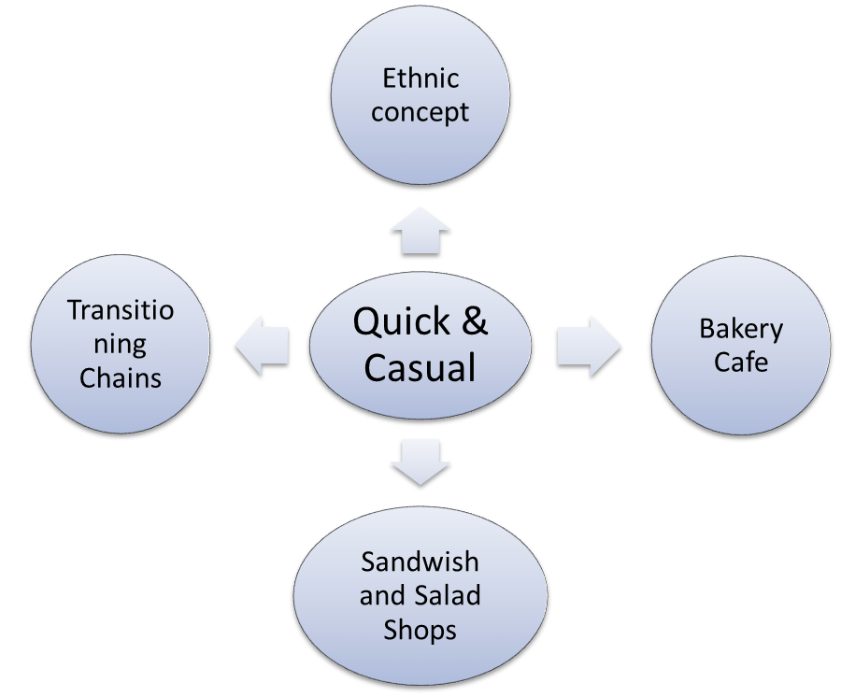
Додаток Б
МЕНЮ РЕСТОРАНУ КЕЖУАЛ-СЕГМЕНТУ
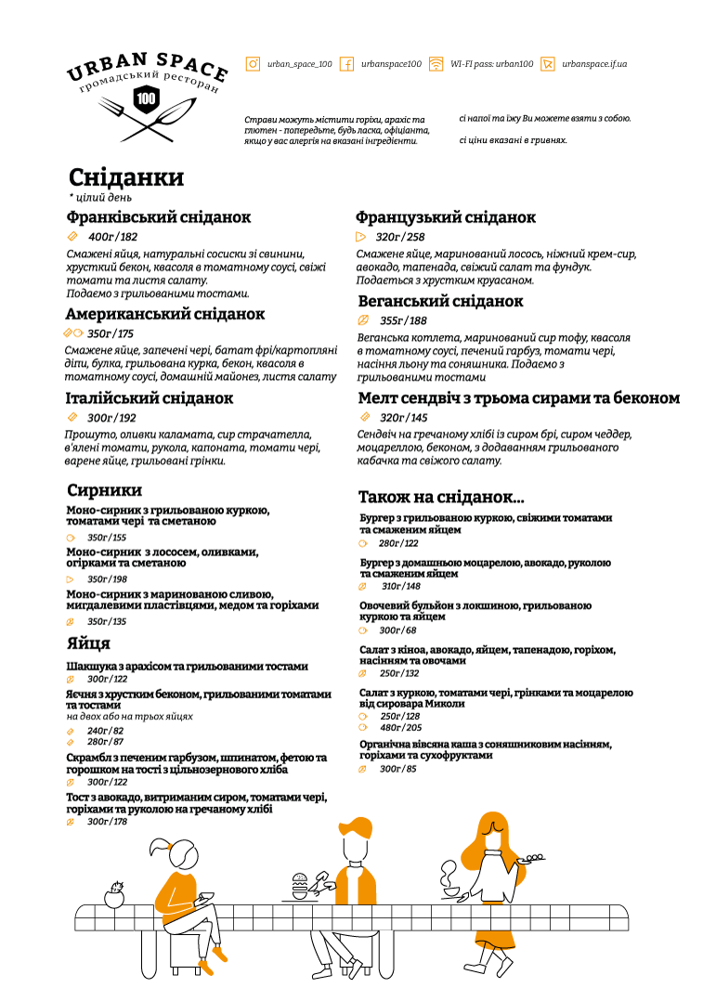

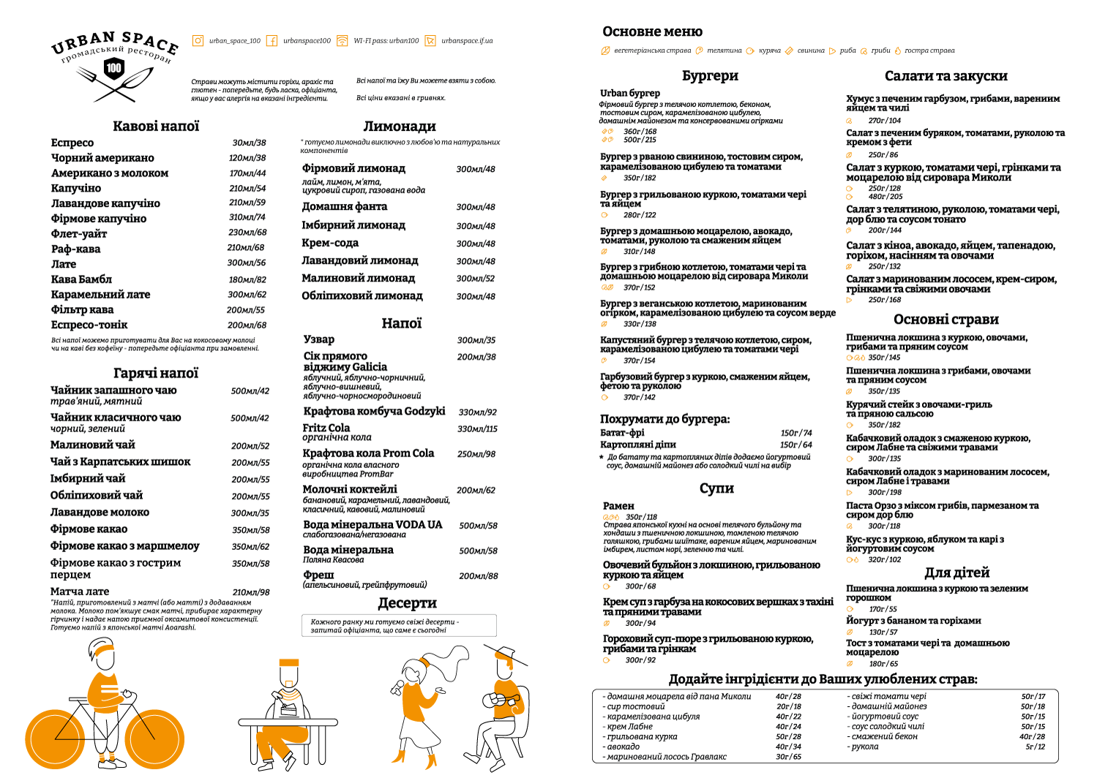

Додаток В

PromFood

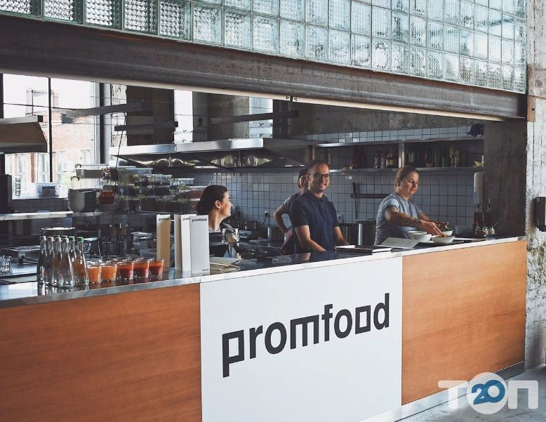

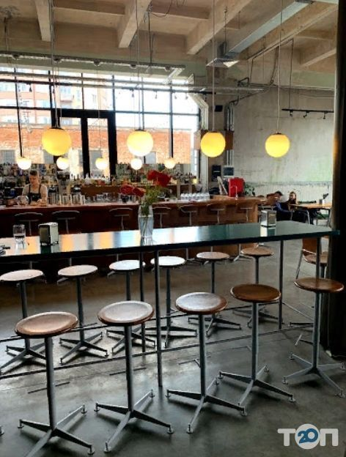

Артур Бернс – чарочна
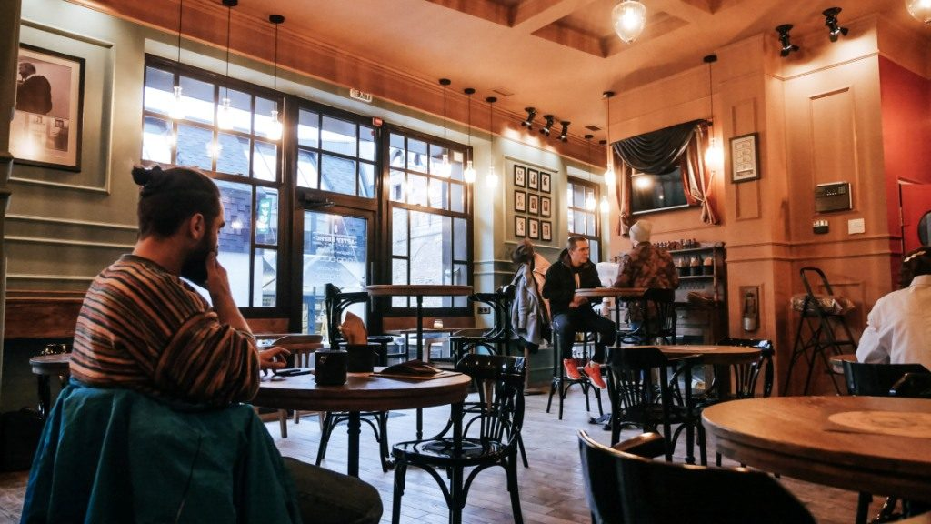
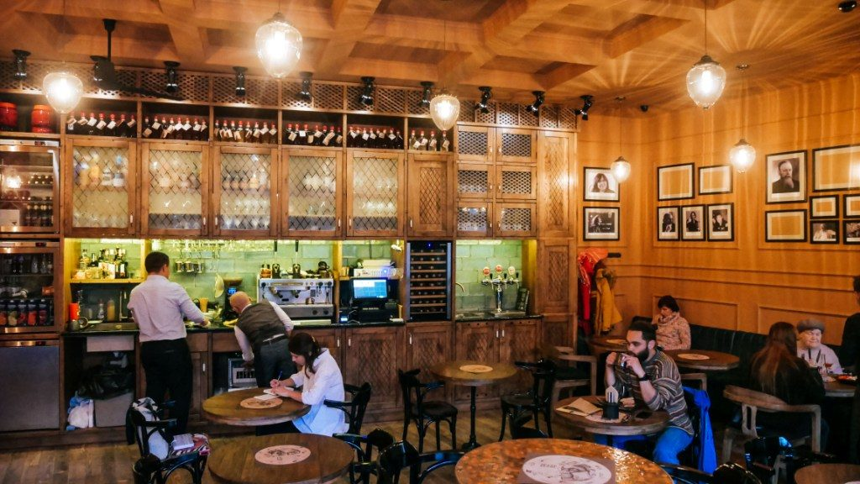

Mirai
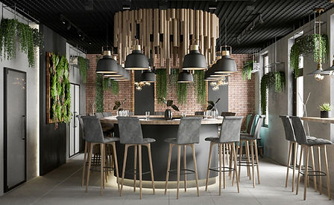

Vinoteka
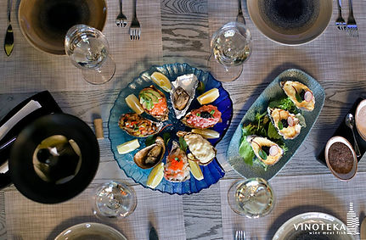

Прянощі



«LOKACIA»

